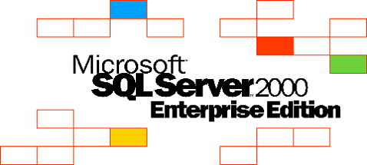

SQL Server 2000 自習書シリーズ 開発編 No.10
DMOによるSQL Server管理アプリケーション開発

この文書に含まれる情報は、公表の日付の時点での Microsoft Corporation の考え方を表しています。市場の変化に応える必要があるため、Microsoft は記載されている内容を約束しているわけではありません。この文書の内容は印刷後も正しいとは保証できません。この文書は情報の提供のみを目的としています。
Microsoftは、この文書で明示もしくは暗黙に示された内容を保証するものではありません。
Microsoft、Windows、Windows NT、Windows 2000 は、米国 Microsoft Corporation の米国およびその他の国における登録商標です。
その他、記載されている会社名および製品名は、各社の商標または登録商標です。
© Copyright 2001 Microsoft Corporation. All rights reserved.

このテキストの中で使用しているアイコンの意味は以下のとおりです。
 （OnePoint） 補足情報
 （実習） 実習タイトル
SQL Distributed Management Object(SQL-DMO)は、SQL Serverのデータベースやレプリケーションの管理をカプセル化するためのオブジェクト群です。この自習書では、SQL Serverの管理を行うユーザーやプログラマーの方に、SQL-DMOを使用して次の管理作業の自動化やプログラミングを行うための知識を提供します。
はじめに
- 繰り返し行われるSQL Serverの管理作業
- オブジェクトの管理作業
- SQL Serverエージェントのジョブ、警告、オペレータの作成や管理
オブジェクトとデータベースオブジェクト
この自習書では、単なるオブジェクトと表記していた場合、SQL-DMOのオブジェクトを表します。テーブルなどのオブジェクトはデータベースオブジェクトと表記します。
なお、本自習書で使用するコーディング例には、Visual Basicを使用しています。
イタリック体表記について
コーディング例の中での、イタリック体の部分については、ユーザーやアプリケーションが提供しなければならない情報です。使用する場面に応じて適切に置き換える必要があります。
構文説明中の[]について
構文説明中の[]は、省略可能な引数を表しています。
前提条件
本自習書では、Visual Basicによるアプリケーション開発経験のある方を対象としています。
自習書の構成
この自習書は、次の4部から構成されます。多くの事柄を実習し、体験できるように構成されています。
- SQL-DMOの概要
ここでは、SQL-DMOの動作環境とインストール要件について説明します。
- SQL-DMOオブジェクトモデルとプログラミング上のポイント
SQL-DMOオブジェクトモデルの説明とSQL-DMOを使って、プログラミングをするにあたってのポイントについて説明します。
- SQL-DMOを使ったプログラミング
ここでは、SQL Server全体、データベース、SQL Serverエージェント、レプリケーションといった観点から、SQL-DMOのオブジェクトについて、より詳細に説明します。
- SQL Namespace(SQL-NS)を使ったプログラミング
第4部では、SQL-NSを使ってのプログラミングを説明します。SQL-NSは、プログラマーの方にEnterprise Managerのユーザーインターフェイスへのアクセス機能を提供します。
この自習書では、SQL-DMOの全てのオブジェクトについての説明はせず、SQL-DMOを使ってのプログラミング手法や、主要なオブジェクトについて説明します。オブジェクトについての詳細なリファレンスについてはSQL Server 2000 Books Onlineの「Building SQL Server Applications」の「SQL-DMO」の「SQL-DMO Reference」をご参照ください。またSQL-NSについては、SQL Server 2000 Books Onlineの「Building SQL Server Applications」の「SQL-NS」の「SQL-NS Reference」をご参照ください。
なお、本自習書で使うコーディング例については、すべてダウンロード可能です。これらのサンプルプログラムは、Windows 2000 Server、SQL Server 2000 Enterprise Edition、Visual Basic 6.0(Visual Studio SP4適用済み)の環境で動作確認しています。ぜひ、こちらのサンプルプログラムもご活用ください。サンプルプログラムを使用する場合は、saアカウントもしくはsysadminロールのメンバであるユーザーアカウントでSQL Server 2000にログインしてください。
「SQL Server 2000自習書シリーズ No.1 データベース構築基礎編」
この自習書は、「SQL-DMO」に焦点を合わせたものであり、SQL Server 2000の新機能をもれなく紹介するものではありません。
SQL Server 2000の新機能の概要紹介は「SQL Server 2000自習書シリーズ No.1 データベース構築基礎編」を参照してください。
目 次
はじめに 3
前提条件 3
自習書の構成 3
「SQL Server 2000自習書シリーズ No.1 データベース構築基礎編」 4
第1部 SQL-DMOの概要 7
1.1 SQL-DMOの概要 8
インストール要件と動作環境 8
第2部 SQL-DMOオブジェクトモデルとプログラミングのポイント 10
2.1 SQL-DMOオブジェクトモデル 11
2.2 オブジェクトモデルのナビゲーションと接続/切断 13
オブジェクトの分類 13
リストを使用したオブジェクトの列挙 13
SQL Serverへの接続と切断 15
コレクションを使用したオブジェクトモデルのナビゲーション 19
2.3 QueryResultsオブジェクトを使用した結果の取得 24
2.4 コレクションを使用したプログラミング 30
Databaseオブジェクトモデル 30
コレクションを使用したオブジェクトの追加 31
コレクションを使用したオブジェクトの削除 33
2.5 拡張されたオブジェクトの使用 36
Visual Basicでの拡張されたSQL-DMOオブジェクトの使用 36
2.6 複数文字列の使用 38
第3部 SQL-DMOを使ったプログラミング 39
3.1 SQL Serverの管理 40
Configurationオブジェクト 40
Propertiesコレクション 44
3.2 バックアップと復元 47
バックアップの作成例と復元の例 47
イベントの使用 51
3.3 SQL Serverエージェント 56
JobServerオブジェクトモデル 56
ジョブの作成手順 56
ジョブの作成例 57
ジョブへのスケジュールの追加例 60
第4部 SQL-NSを使ったプログラミング 67
4.1 SQL-NSとは 68
4.2 SQL-NSオブジェクトモデルとSQL Serverへの接続と切断 69
4.3 SQL-NSオブジェクトモデルのナビゲーション 73
SQLNamespaceからSQLNamespaceCommandまでのナビゲート 73
下位レベルのメンバーのナビゲート 78

第1部 SQL-DMOの概要
SQL Distributed Management Object(SQL-DMO)は、約150種類のオブジェクトから構成されています。また、SQL-DMO は、SQL Server 2000 の SQL Server Enterprise Manager によって使用されるアプリケーション プログラミング インターフェイス (API) であるため、SQL-DMO を使用したアプリケーションは、SQL Server Enterprise Manager が実行するすべての機能を利用できます。SQL Serverの管理者やプログラマーはSQL-DMOを使って、ほとんどすべての管理作業を自動化できます。
1.1 SQL-DMOの概要
SQL-DMOは、オートメーションをサポートしているため、Visual Basic、Visual C++、VBScript、JScript、Windows Scripting Host(WSH)、ASPスクリプトなど数多くの言語から使用可能です。
オートメーションとは
オートメーションを使用することにより、オブジェクトは、プロパティ、メソッド、イベント、定数をクライアントに対して公開することができます。
インストール要件と動作環境
SQL-DMOの動作に必要なコンポーネントは、SQL Serverのサーバーもしくはクライアントツールインストール時に同時にインストールされます。また、SQL-DMOは、SQL Serverに接続するためにODBCドライバを使用します。特にSQL Server 2000に接続するためには、バージョン3.80以降のODBCドライバが必要です。このODBCドライバもSQL Serverのセットアップ時に同時にインストールされます。
次の図は、SQL-DMOを使用した場合の接続環境を表しています。
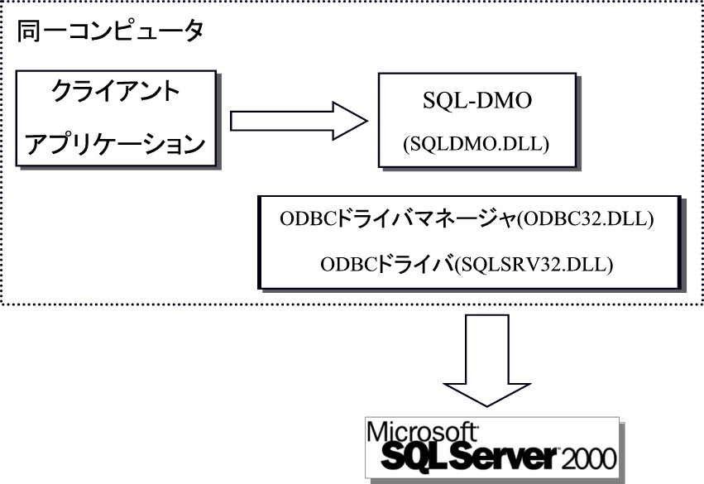
図 1 SQL-DMOの接続環境
SQL-DMOは、クライアント アプリケーションと同一コンピュータ上で動作する必要がありますが、SQL-DMOはSQL Serverと、ODBCで接続するため、他のコンピュータ上で動作するSQL Serverにも接続できます。ただし、SQL-DMOは、接続する際にインスタンス名を使用し、データソース定義を使用しません。従って、ODBCアドミニストレータを使用してデータソース定義を作成する必要はありません。
また、SQL Serverには、SQL-DMOで使用するストアドプロシージャが、インストールされます。このストアドプロシージャは、SQLDMO.SQLというスクリプトにより作成されます。

第2部 SQL-DMOオブジェクトモデルと
プログラミングのポイント
SQL-DMOは、おおまかに分けて、次の四つのオブジェクト群から構成されています。
2.1 SQL-DMOオブジェクトモデル
- SQL Serverの環境設定やバックアップデバイス、セキュリティなどのサーバー全体に関
わる管理用のオブジェクト
- 個々のデータベース管理用のオブジェクト(Databaseオブジェクト)
- SQL Serverエージェントの管理用のオブジェクト(JobServerオブジェクト)
- レプリケーションの管理用のオブジェクト(Replicationオブジェクト)

次の図は、SQL-DMOのオブジェクトモデルを最上位から示したものです。
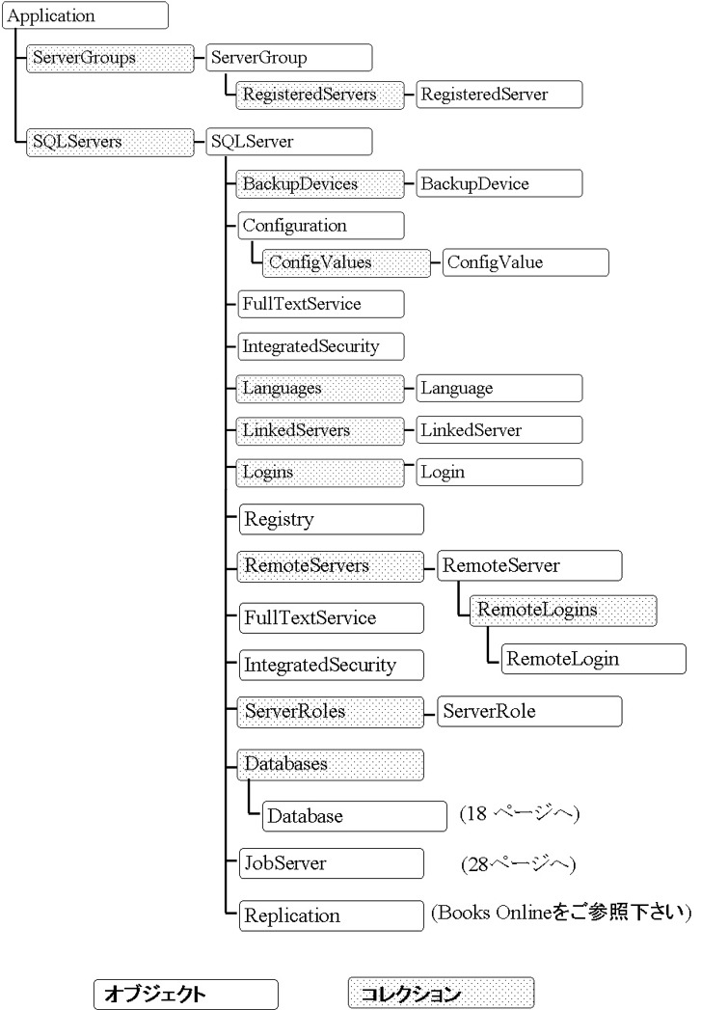
図 2 SQL-DMOオブジェクトモデル
オブジェクトモデルとは
オブジェクトモデルとは、オブジェクト間の関係を階層構造として表現したもので、最上位のオブジェクト（SQL-DMOでは、Applicationオブジェクト）をルートオブジェクトと呼びます。
オブジェクトの分類
2.2 オブジェクトモデルのナビゲーションと接続/切断
SQL-DMOのオブジェクトは、次の三つのタイプに分類されます。
- オブジェクト
ひとつのSQL Serverデータベースオブジェクトを参照するオブジェクト。例えばDatabaseオブジェクトやTableオブジェクトがあります。
- コレクション
メンバーを追加したり削除するために使用できるコンテナオブジェクト。この中に同一種類のオブジェクトが含まれます。例えばDatabasesオブジェクトやTablesオブジェクトがあります。
- リスト
メンバーの関係が固定されているコンテナオブジェクト（削除や追加が不可）。この中に同一種類のオブジェクトが含まれます。リストには、NameListオブジェクトとSQLObjectListオブジェクトの二つがあります。

データベースオブジェクトに対する実際の操作は、オブジェクトに対して行います。コレクションは、データベースオブジェクトを新規に追加や削除する場合に使用します。また、リストには、追加/削除機能はなく、オブジェクトのメソッドからの戻り値として返されるという特徴があります。これらのコレクションやリストは、オブジェクトモデルをナビゲートする際に使用します。
ナビゲーションとは
オブジェクトモデルの階層を移動、もしくは、オブジェクト間を移動する操作のことをナビゲーションと呼びます。
コレクションの名前は、名前を見ればわかります。基本的にオブジェクト名の接尾辞に複数形を表すsが付いていた場合、これはコレクションを表します。
リストを使用したオブジェクトの列挙
リストを使用するには、接頭辞にListの付いたメソッドを使用してNameListオブジェクトかSQLObjectListオブジェクトを取得する必要があります。
サンプルプログラムについて
ここで使用するサンプルプログラムは、DMOSamples\Connect\Connect.vbpです。
次のアプリケーションが、ここで使用するConnectアプリケーションのユーザーインターフェイスと各コントロールの名前です。
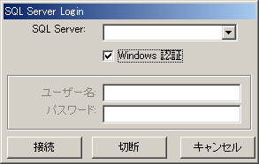
txtServer
chkAuthentication
txtUsername
txtPasswd
cmdDisconnect
cmdCancel
cmdOK
図 3 Connectアプリケーション
次のコーディング例では、ApplicationオブジェクトのListAvailableSQLServersメソッドを使用して、NameListオブジェクトを取得しています。このNameListオブジェクトには、ネットワーク上で稼動しているWindows NT/2000上のSQL Serverのインスタンスが含まれています。
‘Applicationオブジェクト、SQLServerオブジェクトは標準モジュール(Module1)で宣言。
Public oSQLApl As SQLDMO.Application
Public oSQLServer As SQLDMO.SQLServer

‘次からは、frmSQLServersLoginフォームにあります。
①
Private sUsername As String
Private sPasswd As String

Private Sub Form_Load()
②
Dim i As Integer
③

Set oSQLApl = New SQLDMO.Application
④

Dim namX As NameList
⑤
Set namX = oSQLApl.ListAvailableSQLServers
⑥
For i = 1 To namX.Count
⑦
txtServer.AddItem namX.Item(i)
Next
End Sub

解説
- Applicationオブジェクト、SQLServerオブジェクトを宣言します（標準モジュールModule1で宣言されています、）。また、フォームの(General)(Declarations)セクションでユーザー名用、パスワード用の変数を宣言します。
- Form_Loadイベントプロシージャを宣言します。
- NameListオブジェクト中のオブジェクトの数をカウントするための変数を宣言します。
- Applicationオブジェクトを生成します。
- NameListオブジェクトを宣言します。
- ListAvailableSQLServersメソッドを実行し、取得したNameListオブジェクトをnamXに格納します。
- コンボボックスのtxtServerに、取得した全てのSQL Serverのインスタンスを追加します。

表 1 NameListオブジェクトのプロパティとメソッド
名前 | 説明
Count プロパティ | 含まれるオブジェクトの数を返します。.
FindName メソッド | 指定した名前を持つオブジェクトの序数を返します。引数に名前を指定します。0を返した場合、指定した名前を持つオブジェクトは見つからなかったことを意味します。
Item メソッド | 指定したオブジェクトを返します。引数に名前か1から始まる序数を指定します。
Refresh メソッド | 含まれる情報をリフレッシュします。

Refreshメソッド
より効果的に処理を行うために、SQL-DMOは、コレクション内やリスト内の情報をキャッシングします。従って、他のユーザーにより行われる変更が、反映されない場合があります。コレクションやリストは、キャッシュされている情報を、リフレッシュするためのRefreshメソッドも持っています。Refreshメソッドには引数はありません。
SQLObjectListオブジェクトは、上記のFindNameメソッド以外のCountプロパティ、Itemメソッド、Refreshメソッドを持っています。
SQL Serverへの接続と切断
ある特定のSQL Serverインスタンスに接続するには、SQLServerオブジェクトをインスタンス化し、Connectメソッドを呼び出します。
サンプルプログラムについて
ここで使用するサンプルプログラムも、DMOSamples\Connect\Connect.vbpを使用します。

次のコーディング例は、Windows認証を使用した場合とSQL Server認証を使用した場合のそれぞれの例です。
‘Applicationオブジェクト、SQLServerオブジェクトは標準モジュール(Module1)で宣言。
Public oSQLApl As SQLDMO.Application
Public oSQLServer As SQLDMO.SQLServer

‘次からは、frmSQLServersLoginフォームにあります。
①
Private sUsername As String
Private sPasswd As String

Private Sub cmdOK_Click()
②
On Error GoTo ErrorHandler
③
Set oSQLServer = New SQLDMO.SQLServer
④

oSQLServer.LoginTimeout = -1
⑤
'SQL Serverへの接続
If chkAuthentication Then
With oSQLServer
⑥
'Windows認証
.LoginSecure = True
'自動再接続はしない
.AutoReConnect = False
'Use Windows Security
.Connect txtServer.Text
End With
Else
With oSQLServer
⑦
'SQL Server認証
.LoginSecure = False
'自動再接続はしない
.AutoReConnect = False
'Use SQL Security
.Connect txtServer.Text, sUsername, sPasswd
End With
End If
MsgBox "接続完了 バージョン：" & oSQLServer.VersionString
⑧
Exit Sub

ErrorHandler:
MsgBox "Error: " & Err.Number & " " & Err.Description, vbOKOnly, "Login Error"
⑨

End Sub

Private Sub Form_Unload(Cancel As Integer)
⑩
If Not oSQLServer Is Nothing Then
⑪
'DisConnectメソッドにより接続を切断します。
oSQLServer.DisConnect
End If

Set oSQLServer = Nothing
⑫
Set oSQLApl = Nothing
End Sub

Private Sub cmdDisconnect_Click()
'使い終わったらDisConnectメソッドで必ず切断します
⑬
If Not oSQLServer Is Nothing Then
oSQLServer.DisConnect
Set oSQLServer = Nothing
End If
End Sub

Private Sub cmdCancel_Click()
⑭
Unload Me
End Sub

Private Sub txtPasswd_Change()
sPasswd = txtPasswd.Text
⑮
End Sub
Private Sub txtUsername_Change()
sUsername = txtUsername.Text
End Sub

解説
- Applicationオブジェクト、SQLServerオブジェクトを宣言します（標準モジュールModule1で宣言されています、）。また、フォームの(General)(Declarations)セクションでユーザー名用、パスワード用の変数を宣言します。
- cmdOKイベントプロシージャを宣言します。
- エラーが発生した場合、ErrorHandlerに制御を移します。
- SQLServerオブジェクトを生成します。
- ログインを行う際に、タイムアウト エラーが発生するまでの時間を設定します。LoginTimeoutプロパティを –1に設定しているのは、ODBCのデフォルト値(60秒)を使用することを意味しています。
- chkAuthenticationがTrueの時、すなわちWindows認証が選択された時に②の処理が行われます。AutoReConnect プロパティをFalseに指定することによって、自動再接続は行いません。そして、Connectメソッドを実行すると実際に接続を開始します。
- SQL Server認証が選択された時に⑥の処理が行われます。Connectメソッドでは、SQL Serverインスタンス名、ログインユーザー名、パスワードを引数として指定しています。
- 接続が完了した場合、接続したSQL Serverのバージョンを示すVersionStringプロパティを表示します。
- エラーが発生した場合、エラーメッセージを表示します。
- Form_Unloadイベントプロシージャを宣言します。
- SQLServerオブジェクトがインスタンス化されていた場合、DisConnectメソッドにより接続を切断します。
- SQLServerオブジェクト、Applicationオブジェクトを破棄します。
- cmdDisconnect_Clickイベントプロシージャでは、SQLServerオブジェクトがインスタンス化されていた場合、DisConnectメソッドによりSQL Serverから切断し、SQLServerオブジェクトを破棄します。
- cmdCancel_Clickイベントプロシージャでは、フォームをアンロードします。
- txtPasswdテキストボックス、txtUsernameテキストボックスが変化した場合、sPasswd変数、sUsername変数にパスワード、ユーザー名を設定します。
上記の例は、Windows認証とSQL Server認証での接続の例となっています。Windows認証を要求するには、接続する前にSQLServerオブジェクトのLoginSecureプロパティをTrueに設定します。また、必要に応じてLoginTimeoutプロパティを秒数単位で指定することもできます。LoginTimeoutプロパティのデフォルト（ODBCのデフォルト）は60秒です。
DisConnectメソッド
SQLServerオブジェクトは、スコープ外となっても、自動的に接続を切断しないので、必ずDisConnectメソッドを使用して、明示的に接続を切断するようにしてください。

Connectサンプルプログラムを実行するには、次の手順を実行します。
実習 Connectサンプルプログラムを実行するには
- DMOSamples\Connect\Connect.vbpをVisual Basicで開きます。
- [実行]メニューより、[開始]をクリックします。SQL Serverに接続するには、次のフォームで[接続]をクリックします。
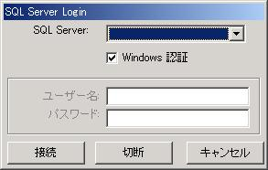
- 接続が完了すると、次のように接続先のSQL Serverのバージョン情報が表示されます。[OK]をクリックして、ダイアログを終了します。
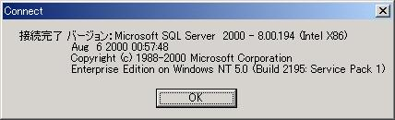
- プログラムを終了するには、[切断]をクリックしてから、[キャンセル]をクリックします。
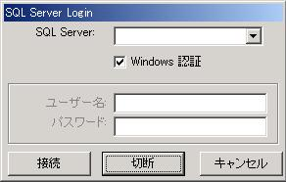
コレクションを使用したオブジェクトモデルのナビゲーション
コレクションの中には、CountプロパティとItemメソッドを持つものがあります。コレクションでは、これらのプロパティとメソッドを使用して、個々のオブジェクトを列挙することができます。

サンプルプログラムについて
ここで使用するサンプルプログラムは、DMOSamples\Navigate\Navigate.vbpです。
次のアプリケーションが、ここで使用するNavigateアプリケーションのユーザーインターフェイスと各コントロールの名前です。
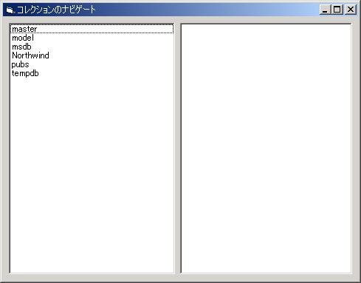
lstDBs
lstTables
図 4 Navigateアプリケーション
次のコーディング例では、Databasesコレクションを使用して、個々のDatabaseオブジェクトをナビゲートしています。

‘SQLServerオブジェクトは標準モジュール(Module1)で宣言。
Public oSQLServer As SQLDMO.SQLServer
①
‘次からは、frmNavigateフォームにあります。
Dim oDatabases As SQLDMO.Databases
Dim oTables As SQLDMO.Tables

Private Sub Form_Load()
②
Dim nDatabase As Integer
③

Set oDatabases = oSQLServer.Databases
④
For nDatabase = 1 To oDatabases.Count
lstDBs.AddItem oDatabases(nDatabase).Name, nDatabase - 1
⑤
Next nDatabase

End Sub
⑥
Private Sub lstDBs_Click()
⑦
Dim nTable As Integer
⑧
lstTables.Clear

Set oTables = oSQLServer.Databases(lstDBs.Text).Tables
⑨
For nTable = 1 To oTables.Count
⑤
lstTables.AddItem oTables(nTable).Name, nTable - 1
⑩
Next nTable

End Sub

解説
- SQLServerオブジェクトを宣言します（標準モジュールModule1で宣言されています、）。また、フォームの(General)(Declarations)セクションでDatabasesコレクション、Tablesコレクションを宣言します。
- Form_Loadイベントプロシージャを宣言します。
- Databasesコレクション中のDatabaseオブジェクトをカウントするための変数を宣言します。
- コーディングの簡略化のために、oDatabases変数にDatabasesコレクションを代入します。
- DatabasesコレクションのCountプロパティを使用して、データベースを列挙します。ListBoxオブジェクトlstDBsにデータベース名を追加していきます。AddItemメソッドの引数oDatabases(nDatabase).Nameの部分は、
oDatabases.Item(nDatabase).Nameとコーディングすることもできます。
- lstDBsリストボックスをクリックした場合、呼び出されるlstDBs_Clickイベントプロシージャを宣言します。
- Tablesコレクション中のTableオブジェクトをカウントするための変数を宣言します。
- LstTablesリストボックスをクリアします。
- コーディングの簡略化のために、oTables変数にTablesコレクションを代入します。
- TablesコレクションのCountプロパティを使用して、データベースを列挙します。リストボックスlstTablesにテーブル名を追加していきます。AddItemメソッドの引数oTables(nTable).Nameの部分は、
oTables.Item(nTable).Nameとコーディングすることもできます。
コレクションの中の個々のオブジェクトの指定
コレクション中の個々のオブジェクトを指定するには、コレクション名(引数)と指定します。例えばDatabasesコレクション中の個々のデータベースを指定するには、Databases(1)のようにコレクション中の序数で指定します。また、この引数には、整数だけではなく文字列も指定できますのでDatabases(“pubs”)といったコーディングも可能です。

Navigateサンプルプログラムを実行するには、次の手順を実行します。
実習 Navigateサンプルプログラムを実行するには
- DMOSamples\Navigate\Navigate.vbpをVisual Basicで開きます。
- [実行]メニューより、[開始]をクリックします。SQL Serverに接続するには、次のフォームで[接続]をクリックします。
- 接続が完了すると、次のフォームが表示されます。左側のペインには、接続先のサーバーに存在するすべてのデータベースが表示されます。
- 左側のペインで、データベースをクリックすると、そのデータベースに含まれるすべてのテーブルが右側のペインに表示されます。
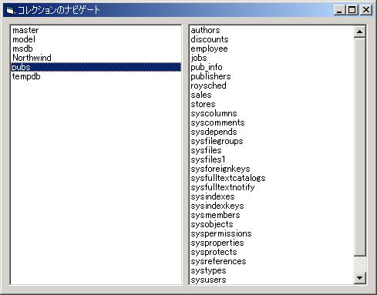

SQL-DMOは、検索結果を表形式で取り出すために、QueryResultsオブジェクトを用意しています。このオブジェクトは、接頭辞にEnumが付くメソッドか接尾辞にWithResultが付くメソッドから返されます。
2.3 QueryResultsオブジェクトを使用した結果の取得
表 2 QueryResultsオブジェクトの代表的なプロパティとメソッド
名前 | 説明
ColumnMaxLength プロパティ | 結果セットの1つの列に必要とされる文字列の最大値を返します。
ColumnName プロパティ | 各ヘッダーを識別する名前を返します。実際に使用する場合、ColumnName(序数)と指定します。ColumnName(3)と指定した場合、三番目の列の名前を取り出すことになります。
Columns プロパティ | 結果セットに含まれる列数を返します。
Rows プロパティ | 結果セットで参照される行数、もしくはSQL Server 2000上のテーブル内の行数を返します。
GetColumnString メソッド | QueryResultsオブジェクトの結果セットを文字列に変換します。実際に使用する場合は、GetColumnString(行、列)と指定します。GetColumnString(1,2)と指定した場合、一件めのデータの二番目の列の内容を取り出すことになります。

QueryResultsオブジェクトを使用する場合、図5は、QueryResultsの構造を示しています。

図 5 QueryResultsオブジェクトの構造
ColumnNameオブジェクトにより、QueryResultsオブジェクトに格納された表形式の結果セットの列名を取り出すことができます。また、GetColumnStringにより実際のデータの内容を取り出すことができます。

サンプルプログラムについて
ここで使用するサンプルプログラムは、DMOSamples\QueryResults\QueryResults.vbpです。
次のコーディング例は、QueryResultsオブジェクトをADOのRecordsetオブジェクトに変換する関数の例です。
Function QueryResultToRecordset(oQueryResults As SQLDMO.QueryResults) _
As ADODB.Recordset
①
On Error GoTo ErrorHandler

Dim rsQryResults As New ADODB.Recordset
②
Dim idxRow As Long
③
Dim idxCol As Long
④

For idxCol = 1 To oQueryResults.Columns
⑤
rsQryResults.Fields.Append oQueryResults.ColumnName(idxCol), _
adVarChar, oQueryResults.ColumnMaxLength(idxCol) + 2
Next idxCol

rsQryResults.Open
⑦
⑥
For idxRow = 1 To oQueryResults.Rows
rsQryResults.AddNew
⑧
For idxCol = 1 To oQueryResults.Columns
rsQryResults.Fields(idxCol - 1) = oQueryResults.GetColumnString(idxRow, idxCol)
Next
rsQryResults.Update
Next idxRow

Set QueryResultToRecordset = rsQryResults
⑨
Exit Function

ErrorHandler:
MsgBox Err.Description
End Function

解説
- この関数は、QueryResultsオブジェクトを引数にとって、Recordsetオブジェクトを戻り値として返します。
- ADOのRecordsetオブジェクトを宣言し、Recordsetオブジェクトを生成します。
- データ件数に対するカウンター用の変数を宣言します。
- フィールド(ヘッダー)数に対するカウンター用の変数を宣言します。
- フィールド(ヘッダー)を取り出します。RecordsetオブジェクトのFieldsコレクションにヘッダーを追加していきます。
- ADOのRecordsetオブジェクトを、オープンします。
- データの件数を示すRowsプロパティ分の新規レコードを追加します。次にUpdateメソッドを実行することによって、Recordsetオブジェクトのカレント行に加えた変更を保存します。
- このForループで、行の各列に値を追加します。GetColumnStringメソッドは、結果セットのデータを文字列に変換して返します。
- Recordsetオブジェクトを返します。
上記の関数を使用すると、QueryResultsオブジェクトをADOのRecordsetオブジェクトに変換できるため、データグリッドコントロールを使って簡単に結果セットを表示することができます。なお、EnumProcessメソッドは、SQL Serverのプロセスを列挙するSQLServerオブジェクトのメソッドです。
サンプルプログラムについて
ここで使用するサンプルプログラムは、DMOSamples\QueryResults\QueryResults.vbpです。
次のアプリケーションが、ここで使用するQueryResultsアプリケーションのユーザーインターフェイスと各コントロールの名前です。
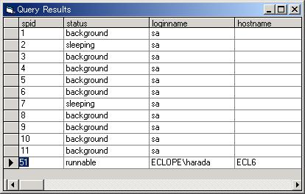
dbgrid
図 6 QueryResultsアプリケーション(frmShowQueryResultsフォーム)
このフォームでは、次のプロパティを宣言しています。
①
Public Property Let QueryResults(adoRecordset As ADODB.Recordset)
Set dbgrid.DataSource = adoRecordset
②
dbgrid.Refresh
End Property

解説
- ADOのRecordsetオブジェクトを引数とするQueryResultsプロパティを宣言します。
- ADOのRecordsetオブジェクトをdbgridコントロールに設定し、表示を最新の状態にするためにリフレッシュします。

Dim qr As SQLDMO.QueryResults
①
Set qr = oSQLServer.EnumProcesses
②
frmShowQueryResults.QueryResults = QueryResultToRecordset(qr)
③
frmShowQueryResults.Show vbModal, Me

解説
- QueryReslultsコレクションを宣言します。
- EnumProcessesメソッドを実行し、SQL Serverインスタンスの現在のプロセスを表形式で取得します。
- FormオブジェクトのQueryResultsプロパティにRecordsetオブジェクトを設定します。

QueryReslutsサンプルプログラムを実行するには、次の手順を実行します。
実習 QueryResultsサンプルプログラムを実行するには
- DMOSamples\QueryResults\QueryResults.vbpをVisual Basicで開きます。
- [実行]メニューより、[開始]をクリックします。SQL Serverに接続するには、次のフォームで[接続]をクリックします。
- 接続に完了すると、次のフォームが表示されます。このフォームは、SQL Serverで実行されているプロセスを表示します。

コレクションには、メンバーにオブジェクトを追加するためのAddメソッド、オブジェクトを削除するためのRemoveメソッドがあります。また、コレクションに含まれるオブジェクトの数を返すCountプロパティもあります。
2.4 コレクションを使用したプログラミング
コレクションは、メンバーとしてどの種類のオブジェクトを管理しているのかを示すTypeOfプロパティも持っています。このプロパティを使用することにより、コレクションがどのオブジェクトを管理しているのかを簡単に判断することができます。
Databaseオブジェクトモデル
図5は、Databaseオブジェクトのオブジェクトモデルです。ここでは、このオブジェクトモデル中のTablesコレクションを使用してコレクションに対するコーディング方法を説明します。
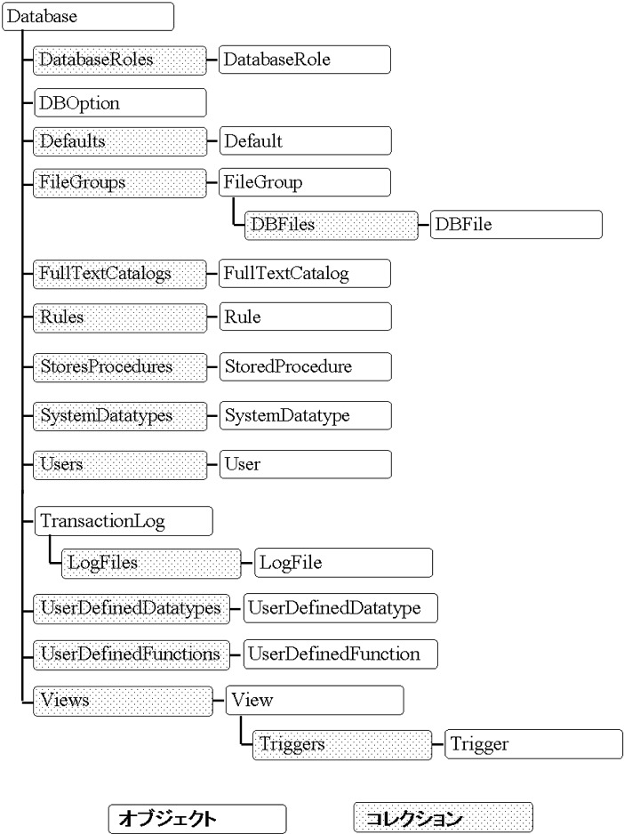
図 7 Databaseオブジェクトモデル

コレクションを使用したオブジェクトの追加
SQL-DMOを使用して、データベースオブジェクトを追加する場合、次の3つの処理を行います。
- 新規オブジェクトを生成します。
- 新規オブジェクトに対して必要な設定を行います。
- コレクションに、新規オブジェクトを追加します。
コレクションに新規オブジェクトを追加するとSQL-DMOは、新しいデータベースオブジェクトを作成するためのTransact-SQLスクリプトを作成し、このTransact-SQLスクリプトをSQL Serverに対し実行します。例えば、新しいColumnオブジェクトをColumnsコレクションに追加した場合、ALTER TABLEステートメントが作成され、TableオブジェクトをTablesコレクションに追加した場合、CREATE TABLEステートメントが作成されます。オブジェクトのコレクションへの追加には、Addメソッドを使用します。
- Addメソッドの構文
Add( ObjectToAdd )
引数 | 説明
ObjectToAdd | 追加したいオブジェクト

データベースオブジェクトに対する変更は、オブジェクトをコレクションに追加したタイミングで行われますが、SQL-DMOでは、BeginAlterメソッド、DoAlterメソッドを使用することにより、データベースオブジェクトへの変更のタイミングを制御することができます。BeginAlterメソッドを実行した後に、オブジェクトをコレクションに追加した場合は、データベースオブジェクトへの実際の変更は、DoAlterメソッドを実行したタイミングで行われます。また、BeginAlterメソッド以降に行われた変更は、CancelAlterメソッドを実行することにより破棄できます。
BeginAlter/DoAlterメソッドの使用方法について
BeginAlter/DoAlterメソッドの使用方法については、P55の「ジョブの作成例」を参照してください。
サンプルプログラムについて
ここで使用するサンプルプログラムは、DMOSamples\ColAddDel\ColAddDel.vbpです。コードは、frmNavigateモジュールのTableAddプロシージャにあります。
次のコーディング例は、Tableオブジェクトを作成する例です。

Dim oMyTable As New SQLDMO.Table
①
oMyTable.Name = "MyTable"
②
oMyTable.FileGroup = "PRIMARY"

Dim colMyTableID As New SQLDMO.Column
Dim colMyTableName As New SQLDMO.Column
③
Dim colMyTableDescription As New SQLDMO.Column

colMyTableID.Name = "MyTableID"
④
colMyTableID.Datatype = "int"
colMyTableID.Identity = True
colMyTableID.IdentityIncrement = 1
colMyTableID.IdentitySeed = 1
colMyTableID.AllowNulls = False

colMyTableName.Name = "MyTableName"
colMyTableName.Datatype = "varchar"
colMyTableName.Length = 15
colMyTableName.AllowNulls = False

colMyTableDescription.Name = "MyTableDescription"
colMyTableDescription.Datatype = "text"
colMyTableDescription.AllowNulls = True

oMyTable.Columns.Add colMyTableID
⑤
oMyTable.Columns.Add colMyTableName
oMyTable.Columns.Add colMyTableDescription
⑥
oSQLServer.Databases(strDBName).Tables.Add oMyTable

解説
- 新しいTableオブジェクトoMyTableを作成します。
- Tableオブジェクトのプロパティを設定します。ここでは、Nameプロパティでテーブル名、FileGroupプロパティでデータを格納するファイルグループを指定します。
- Columnオブジェクトを生成します。ここでは3つのColumnオブジェクトを生成しています。
- テーブルに追加するColumnオブジェクトのプロパティを設定します。3つのColumnオブジェクトについて、それぞれプロパティを設定しています。
- TableオブジェクトにColumnオブジェクトを追加します。
- Addメソッドを使用して、テーブルデータベースオブジェクトを作成します。ｓtrDBNameにはテーブルの追加を行うデータベース名が格納されています。
コレクションを使用したオブジェクトの削除
データベースオブジェクトを削除するには、Removeメソッドを使用します。このRemoveメソッドには、引数としてデータベースオブジェクト名か、1を開始番号とした序数を指定できます。また、オプションですが、第二引数として、データベースオブジェクトの所有者も指定できます。

サンプルプログラムについて
ここで使用するサンプルプログラムは、DMOSamples\ColAddDel\ColAddDel.vbpです。コードは、frmNavigateモジュールのTableDelプロシージャにあります。
次のコーディング例は、テーブルデータベースオブジェクトを削除する例です。
'Removeメソッドを使用してテーブルを削除します
oSQLServer.Databases(strDBName).Tables.Remove (strTableName)
Removeメソッド
コレクションに対してRemoveメソッドを使用するには、Remove(引数)と指定します。上記の例では、テーブル名を示す文字列を指定していますが、Remove(1)のようにコレクション中の序数を指定することもできます。

ColAddDelサンプルプログラムを実行するには、次の手順を実行します。
実習 ColAddDelサンプルプログラムを実行するには
- DMOSamples\ColAddDel\ColAddDel.vbpをVisual Basicで開きます。
- [実行]メニューより、[開始]をクリックします。SQL Serverに接続するには、次のフォームで[接続]をクリックします。
- ここでは、「MyTable」というテーブルとプライマリキーをダブルクリックしたデータベースに作成します。表示されたフォームの左側のペインで「pubs」データベースをダブルクリックします。
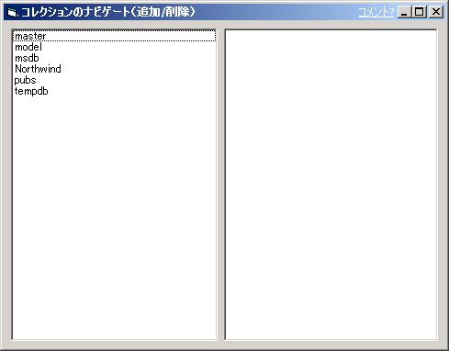
- 表示されたダイアログで「MyTable」を作成する場合は、[はい]をクリックします。
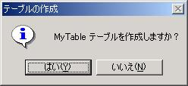
- 「pubs」データベースに「MyTable」が正常に作成されると次のダイアログが表示されます。つづいてプライマリキーが作成されたことを通知するダイアログが表示されます。
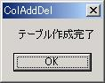
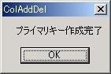
- 右側のペインの一番下の、「MyTable」をスクロールして表示します。
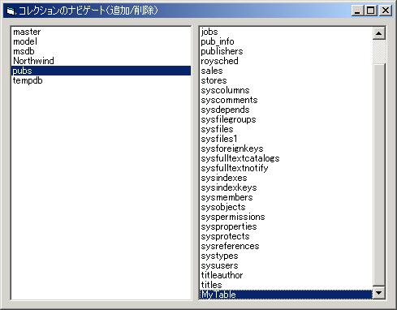
- 次の手順では、「MyTable」テーブルを削除します。表示されている「MyTable」をダブルクリックします。削除を確認するダイアログが表示されます。削除する場合は、[はい]をクリックします。
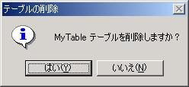
- 正常に削除されると、次のダイアログが表示されます。
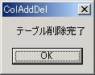

SQL Server 2000は、数々の新機能を提供しています。SQL-DMOでは、これらの新機能を新しいオブジェクトとして提供しています。この新しいオブジェクトは、SQLServer2というようにオブジェクト名の最後に2が付く名前となっており、SQL Server 7.0で提供されていた機能を拡張したものになっています。また、新オブジェクトは、元のオブジェクトのメソッドやプロパティを継承しています。例えば、SQLServer2オブジェクトは、SQLServerオブジェクトのすべてのメソッドやプロパティを継承しているため、SQLServerオブジェクトの提供しているメソッドやプロパティを使用するために、SQLServer2オブジェクトを使用できます。新オブジェクトを参照しない、既存のSQL Server 7.0用のアプリケーションは、修正する必要はありません。
2.5 拡張されたオブジェクトの使用
Visual Basicでの拡張されたSQL-DMOオブジェクトの使用
レイトバインディングを使用するVisual Basicアプリケーションは、この拡張されたオブジェクトを使用するために、特別なプログラミングステップは必要ありませんが、アーリーバインディングを使用するVisual Basicアプリケーションは、次のコーディング例のように、変数を宣言する際に、新しいオブジェクト名（2の付くオブジェクト名）を使って宣言しなければなりません。

サンプルプログラムについて
ここで使用するサンプルプログラムは、DMOSamples\ExtObj\ExtObj.vbpです。コードは、frmSQLServersLoginsモジュールのcmdOK_Clickイベントプロシージャにあります。

Private oSQLServer As SQLDMO.SQLServer
①
Private oSQLServer2 As SQLDMO.SQLServer2
②
（省略）
Set oSQLServer = New SQLDMO.SQLServer
③
（接続の手順は省略）
Set oSQLServer2 = oSQLServer
④

MsgBox "接続完了 サービスアカウント：" & oSQLServer2.StartupAccount
⑤

解説
- SQLServerオブジェクトを宣言します。
- SQLServerオブジェクトを拡張したSQLServer2オブジェクトを宣言します。
- SQLServerオブジェクトを生成します。
- SQLServer2オブジェクトで提供されるプロパティを使用するため、SQLServerオブジェクトをSQLServer2オブジェクトに代入します。
- SQL Serverサービスの起動アカウントを示すStartupAccountプロパティを使って起動アカウント表示します。

アーリーバインディングとレイトバインディング
アーリーバインディングは、コンパイル時に、オブジェクトを特定するプログラミング手法で、レイトバインディングは、コンパイル時ではなく、実行時にオブジェクトを特定するプログラミング手法です。レイトバインディングでは、実行時にオブジェクトを特定するので実行時に、オブジェクトを特定するためのオーバーヘッドが必要なため、実行時間が遅くなる場合があります。WSHなどのスクリプティング環境では、レイトバインディングのみ使用可能です。
Visual Basicで、アーリーバインディングを使用する場合、[プロジェクト]メニュー、[参照設定と選択し、[参照設定可能なライブラリファイル]ボックスで[Microsoft SQLDMO Object Library]をチェックし、変数をObject型ではなく、使用したいクラス名を指定して宣言します。

ExtObjサンプルプログラムを実行するには、次の手順を実行します。
実習 ExtObjサンプルプログラムを実行するには
- DMOSamples\ExtObj\ExtObj.vbpをVisual Basicで開きます。
- [実行]メニューより、[開始]をクリックします。SQL Serverに接続するには、次のフォームで[接続]をクリックします。
- 接続が完了すると、次のダイアログが表示されます。StartupAccountプロパティは、SQLServer2オブジェクトで提供されるプロパティです。
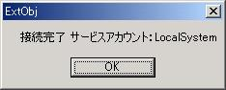
SQL-DMOでは、様々な場面で複数文字列を使用する必要があります。SQL Server 2000では、スペース、カンマ、セミコロンを使用可能なため、SQL-DMOでは、角かっこ（[]）を使用して、複数の文字列を一つの文字列として指定します。例えば
2.6 複数文字列の使用
S1 S2 S3 S4
という複数の文字列を指定したい場合、
[S1][S2][S3][S4]
と指定します。SQL-DMOはこの複数文字列をパースして、複数の文字列に分解します。
SQL-DMOでは右角かっこ（]）を、エスケープ文字として使用します。例えば、My]Objectという文字列を指定したい場合、
[My]]Object]
と指定します。SQL-DMOは、複数文字列を左から右へパースするため、左角かっこ（[]）をエスケープする必要はありません。
なお、下位互換性を確保するために、次の複数文字列は同じ、四つの文字列として解釈されます。
[S1] [S2] [S3] [S4]
[S1] [S2],[S3];[S4]
たとえば、DatabaseオブジェクトのGrantメソッドを使用して、テーブルを作成するステートメント権限をユーザーに与える場合、次のように指定します。
oSQLServer.Databases(“pubs”).Grant(SQLDMOPriv_CreateTable, “[Mary][Chris][Michael]”)
上記の例は、次のように指定することもできます。
oSQLServer.Databases(“pubs”).Grant(SQLDMOPriv_CreateTable, “[Mary],[Chris];[Michael]”)

第3部 SQL-DMOを使ったプログラミング
ここでは、SQL Serverの環境設定にSQL-DMOを使って行います。
3.1 SQL Serverの管理
Configurationオブジェクト
SQL Serverの設定オプションを扱うには、Configurationオブジェクトを使用します。Configurationオブジェクトは、個々の設定オプションを意味するConfigValueオブジェクトを管理するConfigValuesコレクションを持っています。ConfigValueオブジェクトは、SQL Serverの環境設定オプションを示します。
Configurationオブジェクトを使用すると、次のような環境設定オプションの設定を行うことができます。
- max degree of parallerism
並列クエリで使用するスレッド数指定するオプションで、デフォルトは255です。
- max server memory
サーバーの最大使用メモリサイズを指定するオプションで、デフォルトは2147483647で、この値はSQL Serverが自動設定することを示しています。
- max worker thread
SQL Serverが使用するワーカースレッド数を指定するオプションです。
- show advanced options
拡張オプションの表示を指定します。1を指定するとsp_configureオプションを使用して拡張オプションを表示できます。0はデフォルトで拡張オプションを表示しません。
- network packet size
クライアントとSQL Server間で転送されるパケットのサイズを指定するオプションで、デフォルトは、4096バイトです。
- allow updates
システムテーブルを直接更新できるかどうかを指定するオプションで、デフォルトの0は直接の更新はできません。

環境設定オプションの変更を現在、実行中のSQL Serverに反映させる場合は、ReconfigureWithOverrideメソッドまたはReconfigureCurrentValuesメソッドを呼び出す必要があります。ReconfigureWithOverrideメソッドは、慎重に使用する必要がある環境設定オプションに対して使用するように予約されています。たとえば、allow updates オプションの設定値を、通常では推奨されない値 1 にして、ユーザーがシステム テーブル内のフィールドを更新できるようにできます。この ReconfigureWithOverrideメソッドは、ReconfigureCurrentValuesメソッド の代わりに使用でき、どの環境設定オプションでも ReconfigureWithOverrideメソッドを使用して実行中のSQL Serverに反映できます。
サンプルプログラムについて
ここで使用するサンプルプログラムは、DMOSamples\Config\Config.vbpです。
次のアプリケーションが、ここで使用するConfigアプリケーションのユーザーインターフェイスと各コントロールの名前です。
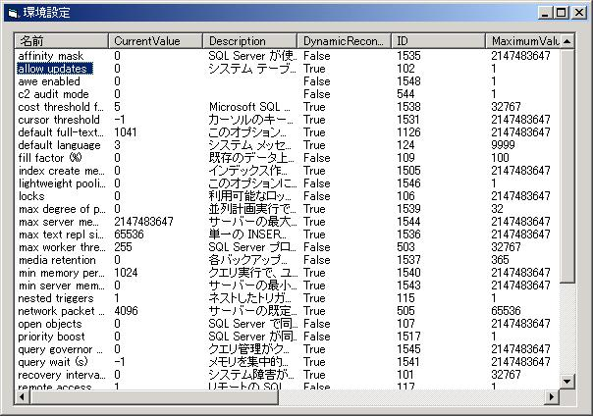
lvConfigs
図 8 Configアプリケーション(frmConfigフォーム)
[名前]カラムで、表示されているいずれかの環境設定オプションをダブルクリックすると、次のフォームが表示されます。
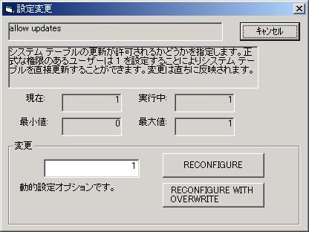
txtValue
cmdRec
cmdOver
図 9 環境設定オプションの変更ダイアログ(frmOptionフォーム)
次は、ConfigValuesコレクションを使用するコーディング例です。
‘SQLServerオブジェクトは標準モジュール(Module1)で宣言。
Public oSQLServer As SQLDMO.SQLServer
①
Public goItem As MSComctlLib.ListItem

‘frmConfigフォームモジュール
Private Sub Form_Load()
Dim oConfigVs As SQLDMO.ConfigValues
②
Dim oConfig As SQLDMO.ConfigValue
③
Dim nConfig As Integer
④
lvConfigs.ListItems.Clear
Set oConfigVs = oSQLServer.Configuration.ConfigValues
⑤
For nConfig = 1 To oConfigVs.Count
⑥
AddItem nConfig, oConfigVs(nConfig)
Next nConfig
End Sub
⑦
Private Sub AddItem(nIndex As Integer, oConfig As SQLDMO.ConfigValue)
Dim oItem As ListItem
Dim nCount As Integer
If nIndex = 1 Then
lvConfigs.ColumnHeaders.Item(1).Text = "名前"
For nCount = 2 To oConfig.Properties.Count + 1
⑧
lvConfigs.ColumnHeaders.Item(nCount).Text = _
oConfig.Properties(nCount - 1).Name
Next
End If
Set oItem = lvConfigs.ListItems.Add(nIndex, , oConfig.Properties(7).Value)
For nCount = 1 To oConfig.Properties.Count
oItem.SubItems(nCount) = oConfig.Properties(nCount).Value
Next
End Sub

Private Sub lvConfigs_ItemClick(ByVal Item As MSComctlLib.ListItem)
⑨
Set goItem = Item
End Sub

Private Sub lvConfigs_DblClick()
Dim fOption As frmOption
⑩
Set fOption = New frmOption
fOption.Show vbModal
Set fOption = Nothing
Form_Load
End Sub

‘frmOptionフォームモジュール
⑪
Private Sub cmdOver_Click()
⑫
On Error GoTo ErrHandler
⑬
oSQLServer.Configuration.ConfigValues(goItem.Index).CurrentValue = txtValue.Text
oSQLServer.Configuration.ReconfigureWithOverride
Unload Me
Exit Sub
ErrHandler:
MsgBox Err.Description
End Sub
⑭
Private Sub cmdRec_Click()
⑮
On Error GoTo ErrHandler
⑯
oSQLServer.Configuration.ConfigValues(goItem.Index).CurrentValue = txtValue.Text
oSQLServer.Configuration.ReconfigureCurrentValues
Unload Me
Exit Sub
ErrHandler:
MsgBox Err.Description
End Sub

解説
- SQLServerオブジェクトと受け渡し用のListItemオブジェクトを宣言します（標準モジュールModule1で宣言されています、）。
- ConfigValuesコレクションを宣言します。
- ConfigValueオブジェクトを宣言します。
- ConfigValuesコレクション中のConfigValueオブジェクトの数をカウントする変数を宣言します。
- コーディングの簡略化のためConfigValuesコレクションをoConfigVs変数に代入します。
- Countプロパティを使って、環境設定オプションを列挙します。CountプロパティにはConfigValuesコレクションに含まれるオブジェクトの数が格納されています。コレクション(インデックス)という表記は、個々のオブジェクトを指しています。そして、AddItem関数を使うことによって、リストビューにアイテムを追加します。
- 設定オプションひとつずつ表示するAddItem関数を宣言します。第一引数は、何個目の設定オプションかを示し、第二引数は、リストビューに表示する環境設定オプションです。
- この部分については次の「Propertiesコレクション」で詳しく解説します。
- lvConfigsリストビューのリストアイテムがクリックされたら、goItem変数にクリックされたリストアイテムを設定します。
- リストアイテムがダブルクリックされたら、frmOptionフォームを表示します。
- cmdOver_Clickイベントプロシージャを宣言します。
- エラーが発生したら、ErrorHandlerへ制御を移します。
- このイベントプロシージャでは、ReconfigureWithOverrideメソッドを呼び出し、環境設定オプションを実行中のSQL Serverに反映させます。
- cmdRec_Clickイベントプロシージャを宣言します。
- エラーが発生したら、ErrorHandlerへ制御を移します。
- ReconfigureCurrentValuesメソッドを実行して、変更した設定オプションを実行中のSQL Serverに反映させます。

また、設定オプションの中には、SQL Serverサービスを再起動しないと有効にならないものがありますが、これは、ConfigValueオブジェクトのDynamicReconfigureプロパティを調べることで再起動が必要かどうかがかわかります。このプロパティが、Falseの場合、設定変更を有効にするためには再起動が必要です。
Propertiesコレクション
SQL-DMOのオブジェクトには、Propertiesコレクションを持っているものがあります。このPropertiesコレクションを使うと、一括して、コレクション内のオブジェクトを扱うことができ、Propertiesコレクションにインデックスを指定することで、個々のオブジェクトを指すことができます。
Propertiesコレクションでは、Nameプロパティ、Typeプロパティ、Valueプロパティ、およびCountプロパティを使用することができます。

サンプルプログラムについて
ここで使用するサンプルプログラムは、DMOSamples\Config\Config.vbpです。
次のコーディング例は、リストビュー コントロールにヘッダーとアイテムを設定する先ほどのAddItem関数です。
Private Sub AddItem(nIndex As Integer, oConfig As SQLDMO.ConfigValue)
Dim oItem As ListItem
①
Dim nCount As Integer
②
If nIndex = 1 Then
③
lvConfigs.ColumnHeaders.Item(1).Text = "名前"
④
For nCount = 2 To oConfig.Properties.Count + 1
⑤
lvConfigs.ColumnHeaders.Item(nCount).Text = oConfig.Properties(nCount - 1).Name
Next
End If
Set oItem = lvConfigs.ListItems.Add(nIndex, ,oConfig.Properties(7).Value)
⑥
For nCount = 1 To oConfig.Properties.Count
⑦
oItem.SubItems(nCount) = oConfig.Properties(nCount).Value
Next
End Sub

解説
- リストビューコントロールのListItemオブジェクトを宣言します。
- リストビューのヘッダーとPropertiesコレクション中のPropertyオブジェクトをカウントするための変数を宣言します。
- 最初に呼ばれた時のみ、リストビューのヘッダーにテキストを設定します。
- また、最初の列に設定オプションの名前を強制的に表示します。
- Propertyプロパティを使って、リストビューに環境設定オプションの名前を列挙します。また、最初の列に環境設定オプションの名前を強制的に表示するため、１つづつずらして表示します。また、Propertiesコレクションについては、1から開始するよう調整しています。
- Propertiesコレクションを使って、設定オプションの値を列挙します。

Configサンプルプログラムを実行するには、次の手順を実行します。
実習 Configサンプルプログラムを実行するには
- DMOSamples\Config\Config.vbpをVisual Basicで開きます。
- [実行]メニューより、[開始]をクリックします。SQL Serverに接続するには、次のフォームで[接続]をクリックします。
- 接続が完了すると、次のフォームが表示されます。
- [名前]カラムで、[allow updates]をダブルクリックします。次のフォームが表示されます。
- ここでは、[キャンセル]をクリックし、このフォームを終了します。
バックアップを行うには、Backupオブジェクトを使用します。バックアップを行う手順は、次のようになります。
3.2 バックアップと復元
- Backupオブジェクトの生成
- Backupオブジェクトのプロパティの設定
- SQLBackupメソッドの実行

バックアップの作成例と復元の例
ここでは、Backupオブジェクト、Restoreオブジェクトを使用してみます。Backupオブジェクトは、データベースのバックアップに使用し、Restoreオブジェクトは、データベースの復元に使用します。
サンプルプログラムについて
ここで使用するサンプルプログラムは、DMOSamples\Backup\Backup.vbpです。
次のアプリケーションが、ここで使用するBackupアプリケーションのユーザーインターフェイスと各コントロールの名前です。
lstBackup
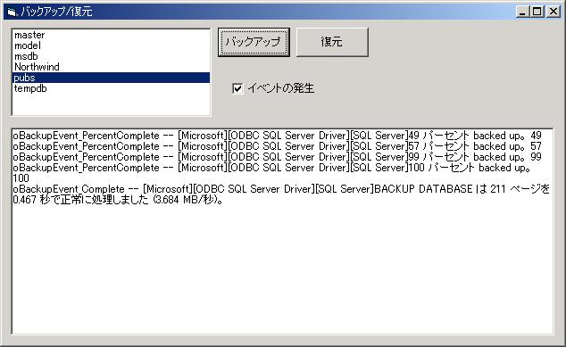
lstDBs
lstRestore
chkEvent
txtStatus
図 10 Backupアプリケーション
次は、Backupオブジェクトを使用してデータベースバックアップを行うコーディング例です。始めにBackupオブジェクトを生成してから、SQLBackupメソッドを使用しバックアップを行っています。
‘SQLServerオブジェクトは標準モジュール(Module1)で宣言。
Public oSQLServer As SQLDMO.SQLServer
①
‘frmBackupフォームモジュール
Dim WithEvents oBackupEvent As SQLDMO.Backup

Private Sub cmdBackup_Click()
On Error GoTo ErrHandler
②
If lstDBs.Text = "" Then
MsgBox "データベースを選択してください"
③
Exit Sub
End If

txtStatus.Text = ""
④
⑤
Dim oBackup As New SQLDMO.Backup

If chkEvent.Value = 1 Then
⑥
Set oBackupEvent = oBackup
End If

oBackup.Database = lstDBs.Text
⑦
oBackup.Files = "C:\dbbackup.bkf"

If Len(Dir("C:\dbbackup.bkf")) > 0 Then
⑧
Kill ("C:\dbbackup.bkf")
End If
⑨
Screen.MousePointer = vbHourglass
⑩
oBackup.SQLBackup oSQLServer
⑪
Screen.MousePointer = vbDefault
Set oBackupEvent = Nothing
⑫
Set oBackup = Nothing
Exit Sub

ErrHandler:
MsgBox "Error " & Err.Description
Resume Next
End Sub
解説
- SQLServerオブジェクトを宣言します（標準モジュールModule1で宣言されています）。また、フォームの(General)(Declarations)セクションでBackupオブジェクトをWithEvents句付きで宣言します。この変数については、次の「イベントの使用」で解説します。
- エラーが発生したら、ErrHandlerへ制御を移します。
- リストボックスlstDBsでデータベースが選択されていなかった場合、データベースを選択するようメッセージを表示します。
- バックアップ、復元の進行状況を表示するtxtStatusテキストボックスをクリアします。
- Backupオブジェクトを宣言し、Backupオブジェクトを生成します。
- バックアップ対象のデータベースの名前をDatabaseプロパティに設定し、バックアップファイルをFilesプロパティに設定します。
- イベントを発生させるため、WithEvents句を指定して宣言したBackupオブジェクトにすでに生成してあるBackupオブジェクトを設定します。この部分については、次の「イベントの使用」で解説します。
- バックアップファイルが存在していたら削除します。
- マウスポインタを砂時計ポインタに変更します。
- SQLBackupメソッドを実行し、バックアップを実行します。
- マウスポインタをデフォルトのポインタに変更します。
- 二つのBackupオブジェクトにNothingを設定し、オブジェクトを解放します。

- SQLBackupメソッドの構文
SQLBackup( SQLServer )
引数 | 説明
SQLServer | バックアップ対象のSQL Serverインスタンス

復元を行うには、次のようにRestoreオブジェクトを使用します。始めにRestoreオブジェクトを生成してから、SQLRestoreメソッドを使用して復元を行っています。

‘SQLServerオブジェクトは標準モジュール(Module1)で宣言。
Public oSQLServer As SQLDMO.SQLServer
①
‘frmBackupフォームモジュール
Dim WithEvents oRestoreEvent As SQLDMO.Restore

Private Sub cmdRestore_Click()
②
On Error GoTo ErrHandler
If lstDBs.Text = "" Then
MsgBox "データベースを選択してください"
③
Exit Sub
End If
④
txtStatus.Text = ""
⑤
Dim oRestore As New SQLDMO.Restore

If chkEvent.Value = 1 Then
⑥
Set oRestoreEvent = oRestore
End If

oRestore.Database = lstDBs.Text
⑦
oRestore.Files = "C:\dbbackup.bkf"
⑧
Screen.MousePointer = vbHourglass

'データベースの復元
⑨
oRestore.SQLRestore oSQLServer
⑩
Screen.MousePointer = vbDefault

Set oRestoreEvent = Nothing
⑪
Set oRestore = Nothing

Exit Sub

ErrHandler:
MsgBox "Error " & Err.Description
Resume Next
End Sub

解説
- SQLServerオブジェクトを宣言します（標準モジュールModule1で宣言されています）。また、フォームの(General)(Declarations)セクションでRestoreオブジェクトをWithEvents句付きで宣言します。この変数については、次の「イベントの使用」を参照してください。
- エラーが発生したら、ErrHandlerへ制御を移します。
- リストボックスlstDBsでデータベースが選択されていなかった場合、データベースを選択するようメッセージを表示します。
- バックアップ、復元の進行状況を表示するtxtStatusテキストボックスをクリアします。
- Restoreオブジェクトを宣言し、Restoreオブジェクトを生成します。
- 復元対象のデータベースの名前をDatabaseプロパティに設定します。バックアップファイルをFilesプロパティに設定し、
- イベントを発生させるため、WithEvents句を指定して宣言したRestoreオブジェクトにすでに生成してあるRestoreオブジェクトを設定します。この部分については、次の「イベントの使用」を参照してください。
- マウスポインタを砂時計ポインタに変更します。
- SQLRestoreメソッドを実行し、復元を実行します。
- マウスポインタをデフォルトのポインタに変更します。
- 二つのRestoreオブジェクトにNothingを設定し、オブジェクトを解放します。

- SQLRestoreメソッドの構文
SQLRestore( SQLServer )

引数 | 説明
SQLServer | 復元対象のSQL Serverインスタンス名

イベントの使用
SQL-DMOには、イベントを発生させるオブジェクトがあります。例えば、バックアップが今、何%完了したのかの通知やバックアップ完了の通知を受け取ることができます。イベントを処理する場合は、WithEvents句を使用してオブジェクトを宣言します。
次は、先ほどのBackupオブジェクトからのイベントを処理する場合の変数の宣言とオブジェクトの生成のコーディング例です。一度生成したBackupオブジェクトをWithEventsを使用して宣言したBackupオブジェクトに代入しています。

‘frmBackupフォームモジュール
Dim WithEvents oBackupEvent As SQLDMO.Backup
①
（省略）
Dim oBackup As New SQLDMO.Backup
②
③
If chkEvent.Value = 1 Then
④
Set oBackupEvent = oBackup
End If
ここまでで、WithEvents句を使用して宣言したBackupオブジェクトに、すでに生成したBackupオブジェクトを設定しました。これでイベントを処理する準備ができました。
解説
  - Backupオブジェクトを、WithEvents句を使用して宣言します。
  - Backupオブジェクトを生成します。
  - ChkEventチェックボックスでイベントの発生が指定された場合、④を実行します。
  - ②で生成したBackupオブジェクトをWithEvents句付きで宣言したBackupオブジェクトに代入します。

イベントを処理するための次の手順は、イベントを処理するイベントプロシージャを用意することです。oBackupEvent_Completeイベントプロシージャは、バックアップが完了すると呼び出され、oBackupEvent_NextMediaイベントプロシージャは、バックアップ媒体の交換要求が発生した時に呼び出されます。また、バックアップの進行状況はoBackupEvent_PercentCompleteイベントプロシージャを使用することにより知ることができます。

‘frmBackupフォームモジュール
①
Private Sub oBackupEvent_Complete(ByVal Message As String)
PrintStat "oBackupEvent_Complete -- " & Message
End Sub

Private Sub oBackupEvent_NextMedia(ByVal Message As String)
②
PrintStat "oBackupEvent_NextMedia -- " & Message
End Sub
③
Private Sub oBackupEvent_PercentComplete(ByVal Message As String, ByVal Percent As Long)
PrintStat "oBackupEvent_PercentComplete -- " & Message & " " & Percent
End Sub

Private Sub PrintStat(ByRef Message As String)
txtStatus.Text = txtStatus.Text + Message + vbCrLf
End Sub

解説
- バックアップの完了イベントを処理します。第一引数は、SQL Serverからのメッセージです。
- メディアの交換要求イベントを処理します。第一引数は、SQL Serverからのメッセージです。
- バックアップ進行状況を通知するイベントを処理します。第一引数は、SQL Serverからのメッセージです。第二引数は、バックアップの進行状況で、進行状況をパーセントで示します。

Backupサンプルプログラムを実行するには、次の手順を実行します。
実習 Backupサンプルプログラムを実行するには
- DMOSamples\Backup\Backup.vbpをVisual Basicで開きます。
- [実行]メニューより、[開始]をクリックします。SQL Serverに接続するには、次のフォームで[接続]をクリックします。
- 接続が完了すると、次のフォームが表示されます。バックアップを行うには、「pubs」データベースを選択し[バックアップ]をクリックします。
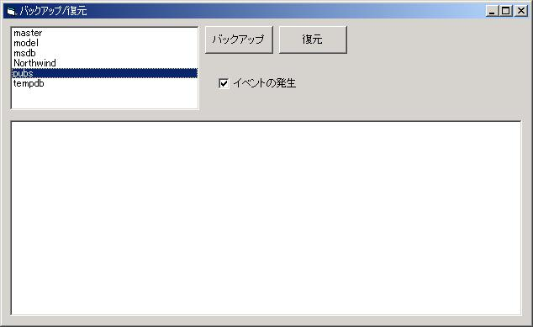
- バックアップが完了すると、次のように表示されます。次の表示例は[イベントの発生]がチェックされている場合です。
- 復元を行うには、「pubs」データベースを選択し[復元]をクリックします。復元が完了すると次のように表示されます。次の表示例は[イベントの発生]がチェックされている場合です。
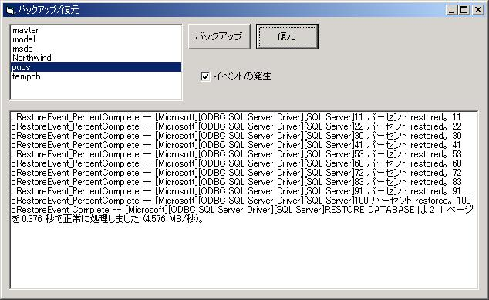

ここでは、SQL Serverエージェントを示すJobServerオブジェクトの使い方を説明します。
3.3 SQL Serverエージェント
JobServerオブジェクトを使用すると、警告やジョブ、オペレータを管理したり、SQL Serverエージェントを開始したり、停止したりすることが可能です。
JobServerオブジェクトモデル
次は、SQL Serverエージェントを示すJobServer以下のオブジェクトモデルです。
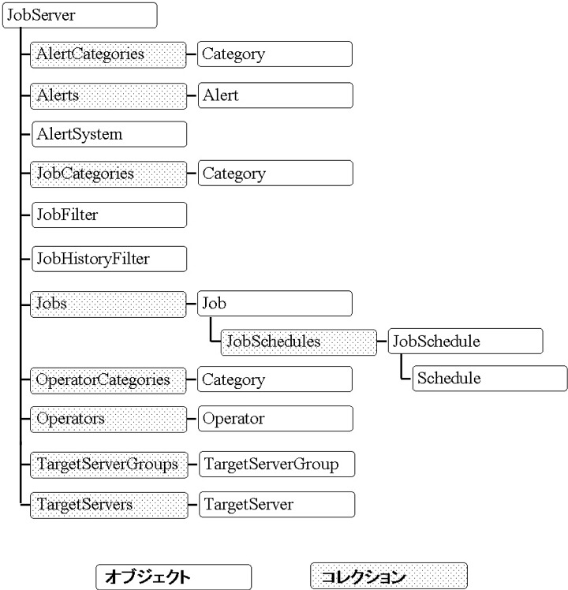
図 11 JobServerオブジェクトモデル
ジョブの作成手順
ジョブは、JobオブジェクトとJobStepオブジェクトから構成されます。Jobオブジェクトは、SQL Serverエージェントのジョブをあらわし、JobStepオブジェクトは、SQL Serverエージェントのジョブステップをあらわします。JobStepには、SQL Serverに対して実行したい操作、例えばバックアップ操作や復元操作を指定します。
ジョブは次の手順で作成します。
- Jobオブジェクトを生成し、プロパティを設定する。
- Jobオブジェクトを、JobServerオブジェクトのJobsコレクションに追加する。
- ジョブの実行ターゲットとなるサーバーをJobオブジェクトに対して設定する。
- JobStepオブジェクトを生成し、プロパティを設定する。
- JobStepオブジェクトを、JobオブジェクトのJobStepsコレクションに追加する。
ここまでの手順を行うことでSQL Serverエージェントに対してジョブを設定することができます。
ジョブの作成例
次のコーディング例は、バック アップジョブを作成する例です。
サンプルプログラムについて
ここで使用するサンプルプログラムは、DMOSamples\Job\Job.vbpです。
次のアプリケーションが、ここで使用するJobアプリケーションのユーザーインターフェイスと各コントロールの名前です。
lstDBs
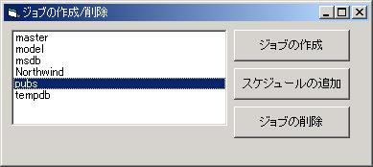
cmdJob
cmdSch
cmdJobDel
図 12 Jobアプリケーション

最初にBackupオブジェクトを生成した後に、Jobオブジェクトを生成し、プロパティを設定します。最後にJobStepオブジェクトを生成し、JobStepオブジェクトをJobStepsコレクションに追加します。バックアップ操作のTransact-SQLコマンドを生成するために、BackupオブジェクトのGenerateSQLメソッドを使用しています。
‘次の変数は標準モジュール(Module1)で宣言
Public Const gcsJobName As String = "SQL-DMOジョブサンプル"
①
Public Const gcsStepName As String = "SQL-DMOステップサンプル"

Public oSQLServer As SQLDMO.SQLServer

‘frmBackupフォームモジュール
Private Sub cmdJob_Click()
On Error GoTo ErrHandler
②
If lstDBs.Text = "" Then
MsgBox "データベースを選択してください"
③
Exit Sub
End If
④
Dim oBackup As New SQLDMO.Backup

oBackup.Database = lstDBs.Text
⑤
oBackup.Files = "C:\dbbackup.bkf"

Dim oJob As New SQLDMO.Job
⑥
Dim oJobStep As New SQLDMO.JobStep

oJob.Name = gcsJobName
⑦
oJob.Owner = "sa"
⑧
oSQLServer.JobServer.Jobs.Add oJob
⑨
oJob.ApplyToTargetServer "(Local)"
⑩
oJob.BeginAlter

oJobStep.Name = gcsStepName
⑪
oJobStep.StepID = 1
oJobStep.DatabaseName = oBackup.Database
oJobStep.SubSystem = "TSQL"
⑫
oJobStep.Command = oBackup.GenerateSQL
⑬
oJob.JobSteps.Add oJobStep
⑭
oJob.StartStepID = 1

oJob.DoAlter
⑮
MsgBox "ジョブの作成完了"
Exit Sub
ErrHandler:
MsgBox Err.Description
End Sub

解説
- ジョブ名、ジョブステップ名を示す定数とSQLServerオブジェクトを宣言します（標準モジュールModule1で宣言されています）。
- エラーが発生したら、ErrHandlerへ制御を移します。
- リストボックスlstDBsでデータベースが選択されていなかった場合、データベースを選択するようメッセージを表示します。
- Backupオブジェクトを宣言し、Backupオブジェクトを生成します。
- Backupオブジェクトのプロパティを設定します。バックアップ対象のデータベースの名前をDatabaseプロパティに設定し、バックアップファイルをFilesプロパティに設定します。
- Jobオブジェクト、JobStepオブジェクトを生成します。
- Nameプロパティにジョブ名、Ownerプロパティにジョブの所有者を設定します。
- JobsコレクションにJobオブジェクトを追加します。
- ジョブを実行するターゲットサーバーとしてローカルサーバーを指定します。
- BeginAlterメソッドを実行して、変更を開始します。
- Jobstepオブジェクトのプロパティを設定します。Nameプロパティにジョブステップ名、StepIDプロパティにジョブステップを識別するためのID、DatabaseNameプロパティに実行対象のデータベース名、SubsystemプロパティにTransact-SQLを示す「TSQL」を設定します。
- GenerateSQLメソッドを実行して、BACKUPステートメントを生成します。
- JobStepsコレクションにJobStepオブジェクトを追加します。
- 最初に実行するステップのStepIDをStartStepIDプロパティに指定します。
- DoAlterメソッドにより、Jobオブジェクトの変更を反映します。
Subsystemプロパティ
Subsystemプロパティには、Transact-SQLを示す「TSQL」のほかに、アクティブ スクリプトを示す「ACTIVESCRIPTING」、オペレーティング システム コマンドまたは実行可能なプログラムを示す「CMDEXEC」、レプリケーション ディストリビューション エージェント ジョブを示す「DISTRIBUTION」、レプリケーション スナップショット エージェント ジョブを示す「SNAPSHOT」、レプリケーション ログ リーダー エージェント ジョブを示す「LOGREADER」、レプリケーション マージ エージェント ジョブを示す「MERGE」を指定することができます。
GenerateSQLメソッドにより生成されるSQLステートメント
このコーディング例でのGenerateSQLメソッドは、次のTransact-SQLステートメントを生成します。
BACKUP DATABASE [pubs] TO DISK = N'C:\dbbackup.bkf' WITH NOINIT , NOUNLOAD , NOSKIP , STATS = 10 , NOFORMAT
ジョブへのスケジュールの追加例
ジョブを実行する実行タイミングや実行スケジュールを指定するためには、JobScheduleオブジェクトを使用します。実行タイミングや実行スケジュールの指定は、実際にはJobScheduleオブジェクトの持つScheduleオブジェクトに対して行います。Scheduleオブジェクトのプロパティを次の表に示します。
名前 | 説明
ActiveEndDate | スケジュールが有効な最終日を指定します。.
ActiveEndTimeOfDay | スケジュールが有効な最後の時間を指定します。
ActiveStartDate | スケジュールが有効になる開始日を指定します。
ActiveStartTimeOfDay | スケジュールが有効になる最初の時間を指定します。
FrequencyInterval | FrequencyTypeプロパティとともに使用します。たとえばFrequencyTypeがSQLDMOFreq_Dailyと指定されていて、FrequencyIntervalが3の場合、三日おきに実行されることを示します。
FrequencyRecurrenceFactor | FrequencyTypeプロパティとともに使用します。たとえばFrequencyTypeがSQLDMOFreq_Weeklyの場合、2をFrequencyRecurrenceFactorに指定すると一週間おきに実行されます。
FrequencyRelativeInterval | このプロパティはFrequencyTypeプロパティが SQLDMOFreq_MonthlyRelativeの場合だけ、評価されます。たとえば、一週目と三週目の木曜日に実効したい場合、FrequencyIntervalにSQLDMOMonth_Thursdayを指定し、FrequencyRelativeIntervalにSQLDMOFreqRel_First Or SQLDMOFreqRel_Thirdを指定します。
FrequencySubDay | FrequencySubDayIntervalがどの単位で指定されているかを指定します。  SQLDMOFreqSub_Hour：時間単位  SQLDMOFreqSub_Minute：分単位  SQLDMOFreqSub_Once：一度だけ
FrequencySubDayInterval | FrequencySubDayIntervalは、FrequencyTypeがSQLDMOFreq_Daily、FrequencySubDayがSQLDMOFreqSub_HourもしくはSQLDMOFreqSub_Minuteの場合だけ意味を持ちます。  たとえば15分おきに実行したい場合、FrequencyTypeをSQLDMOFreq_Dailyに設定しFrequencySubDayをSQLDMOFreqSub_Minuteに設定しFrequencySubDayIntervalを15と設定します。
FrequencyType | FrequencyIntervalの解釈方法を指定します。  SQLDMOFreq_Daily：FrequencyIntervalが日数で指定されていることを指定します。  SQLDMOFreq_Weekly：FrequencyIntervalが週単位で指定されていることを指定します。  SQLDMOFreq_Monthly：FrequencyIntervalが月ごとの特定の日で指定されていることを指定します。  SQLDMOFreq_MonthlyRelative：FrequencyIntervalが月の開始からの相対的な週数などで指定されていることを指定します。

ジョブの即時実行
JobオブジェクトのStart メソッドを使用すると、ジョブを即時に実行できます。Startメソッドには、引数はありません。
次のコーディング例は、ジョブにスケジュールを設定する例です。
サンプルプログラムについて
ここで使用するサンプルプログラムは、DMOSamples\Job\Job.vbpです。
始めにJobScheduleオブジェクトを生成し、実行タイミングなどのプロパティを設定します。次のプロパティの設定例は、毎日、一分毎に実行するための例です。最後にAddメソッドを使用してJobSchedulesコレクションに、JobScheduleオブジェクトを追加しています。
Private Sub cmdSch_Click()
On Error GoTo ErrHandler
Dim oJobSchedule As New SQLDMO.JobSchedule
①
Dim oJob As SQLDMO.Job
②
Dim StartYear, StartMonth, StartDay As String
③

Set oJob = oSQLServer.JobServer.Jobs(gcsJobName)
④
⑤
oJobSchedule.Name = "一分おきに実行"

oJobSchedule.Schedule.FrequencyType = SQLDMOFreq_Daily
⑥
oJobSchedule.Schedule.FrequencyInterval = 1

oJobSchedule.Schedule.FrequencySubDay = SQLDMOFreqSub_Minute
⑦
oJobSchedule.Schedule.FrequencySubDayInterval = 1

StartYear = DatePart("yyyy", Date)
StartMonth = DatePart("m", Date)
⑧
StartDay = DatePart("d", Date)

If Len(StartMonth) < 2 Then StartMonth = "0" & StartMonth
⑨
If Len(StartDay) < 2 Then StartDay = "0" & StartDay

oJobSchedule.Schedule.ActiveStartDate = _StartYear & StartMonth & StartDay
⑩
⑪
oJobSchedule.Schedule.ActiveStartTimeOfDay = "000000"

oJobSchedule.Schedule.ActiveEndDate = SQLDMO_NOENDDATE
⑫
oJobSchedule.Schedule.ActiveEndTimeOfDay = SQLDMO_NOENDTIME

oJob.BeginAlter
⑬
oJob.JobSchedules.Add oJobSchedule
oJob.DoAlter

MsgBox "スケジュールの追加完了"
Exit Sub
ErrHandler:
MsgBox Err.Description
End Sub

解説
- JobScheduleオブジェクトを生成します。
- Jobオブジェクトを生成します。
- 年、月、日を設定する変数を宣言します。
- Jobオブジェクトを取得します。
- スケジュール名を設定します。
- ここでは実行間隔を毎日、1日毎の実行を指定しています。
- ここでは、一分単位で実行することを指定しています。
- DatePart関数を使用して、年、月、日を抽出します。
- 一桁の月、日の場合、0を一文字目に入れます。
- バックアップの開始日を指定しています。
- ジョブの開始時間を指定しています。時間はLong型で指定します。例えば9:53:22 PMの場合、215322となります。今回は000000、すなわち一日中を指定しています。
- 終了日、そして終了時間をなし(23:59:59)に指定しています。
- BeginAlterメソッドで、変更の開始を宣言したあと、スケジュールをジョブに追加し、その次にDoAlterメソッドで変更の反映を指定します。

Jobサンプルプログラムを実行するには、次の手順を実行します。
実習 Jobサンプルプログラムを実行するには
- SQLAgentサービスを起動していない場合は、起動します。
- DMOSamples\Job\Job.vbpをVisual Basicで開きます。
- [実行]メニューより、[開始]をクリックします。SQL Serverに接続するには、次のフォームで[接続]をクリックします。
- 次のフォームが表示されるので、「pubs」データベースを選択し[ジョブの作成]をクリックします。

- ジョブが正常に作成されると次の、ダイアログが表示されます。[OK]をクリックします。
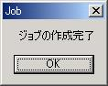
- つづいて、今作成したジョブに対して、スケジュールを作成します。[スケジュールの作成]をクリックします。スケジュールが正常に作成されると次のダイアログが表示されます。
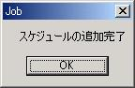
- 次にEnterprise Managerから、今作成したジョブとスケジュールを確認します。[スタート] メニューから [プログラム] をポイントし、[Microsoft SQL Server] メニュー グループからEnterprise Manager を起動すると、コンソール ウィンドウが開きます。
- コンソール ツリーで目的のサーバー グループを開いたあと、対象とするサーバーを開きます。
- [管理]フォルダ、[SQL Serverエージェント]フォルダと展開し、[ジョブ]フォルダをクリックします。今作成したジョブが表示されます。
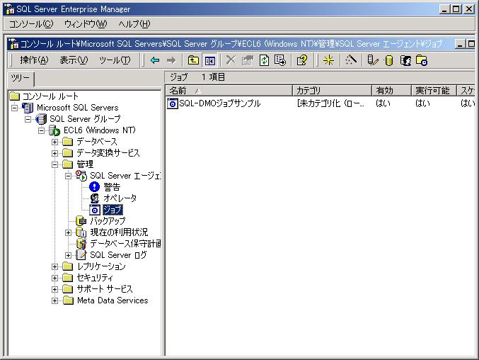
- 右側のペインで、「SQL-DMOジョブサンプル」をダブルクリックします。次のダイアログが表示されます。
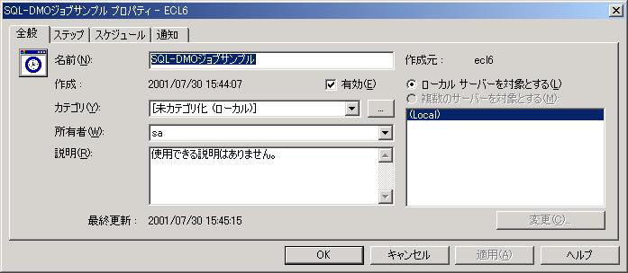
- [スケジュール]タブをクリックし、今作成したスケジュールを確認します。確認を終了したら、[キャンセル]をクリックし、Enterprise Managerに戻ります。Enterprise Managerは開いたままにしておきます。
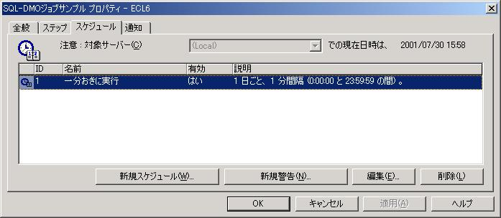
- Jobプログラムに戻り、[ジョブの削除]をクリックします。次のダイアログが表示されるので[OK]をクリックします。
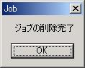
- 開いたままにしておいたEnterprise Managerに戻り、[ジョブ]をクリックしたあと、最新の状態にするために[F5]キーを押下します。今作成したジョブの表示がなくなり、ジョブが削除されたことを確認します。
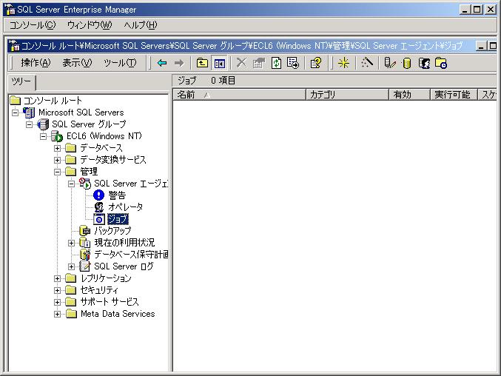

第4部 SQL-NSを使ったプログラミング
SQL Namespace(SQL-NS)オブジェクトモデルを使用して、SQL Server Enterprise Managerのユーザーインターフェイスを使用するプログラムを書くことができます。例えば、Enterprise Managerのウィザード、プロパティシートやダイアログボックスを、プログラムから直接使用することができます。SQL-NSは、SQL-DMOの上に構築されています。
4.1 SQL-NSとは
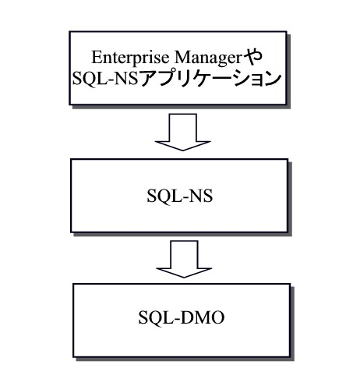
図 13 SQL-NSの動作環境
SQL-NSは、Visual Basicや、Visual C++といった言語から使用することができます。
SQL-NSは、Enterprise Managerのユーザーインターフェイスをナビゲートするために、次のオブジェクトモデルを提供しています。
4.2 SQL-NSオブジェクトモデルとSQL Serverへの接続と切断
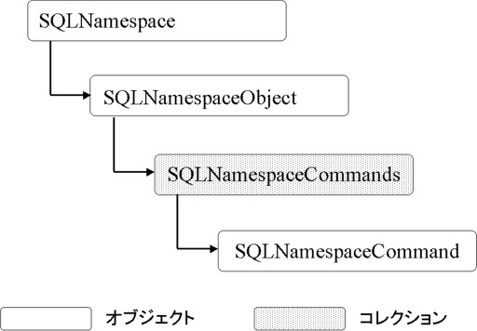
図 14 SQL-NSオブジェクトモデル
SQL-NSオブジェクトモデルのルートオブジェクトは、SQLNamespaceオブジェクトです。
SQL-NSを使用するには、SQL Serverに接続する必要があります。これには、SQLNamespaceオブジェクトのInitializeメソッドを使用します。Initialize メソッドに指定する接続文字列は、ODBCスタイルで指定します。接続文字列には、次のオプションを使用し、これらをセミコロン（;）で連結して指定します。
- Server=サーバー名
- SrvGrp=SQL Serverグループ名
- UID=ログイン名
- PWD=パスワード
- Trusted_Connection=Yes
- Database=データベース名
Trusted_Connectionオプション
このオプションは、信頼関係接続（Windows認証）を使用するのかどうかを指定します。Yesの場合、信頼関係接続（Windows認証）を使用します。
サンプルプログラムについて
ここで使用するサンプルプログラムは、NSSamples\Connect\Connect.vbpです。コードは、Form1ジュールのCommad1_Clickイベントプロシージャにあります。

次のコーディング例では、始めにSQLNamespaceオブジェクトを生成し、Initializeメソッドを実行して、SQL Serverに接続しています。
Dim oSQLNS As SQLNS.SQLNamespace

①
（省略）
Dim strConnectString As String
②
Set oSQLNS = New SQLNS.SQLNamespace
③
strConnectString = String(255, 0)
④
strConnectString = "Server=localhost;UID=sa;PWD=;"
⑤

oSQLNS.Initialize "SQLへの接続", SQLNSRootType_Server, _
⑥
"Server=localhost;UID=sa;PWD=;", hWnd

解説
- SQLNamespaceオブジェクトを宣言します。
- 接続文字列用の変数を宣言します。
- SQLNamespaceオブジェクトを生成します。
- 接続文字列用の変数を初期化します。
- 接続文字列を設定します。
- Initializeメソッドを実行して、SQL Serverに接続します。引数は順番に、アプリケーション名、ルートのタイプ、接続文字列、SQL-NSユーザーインターフェースの親となるウィンドウハンドルを指定します。

- Initializeメソッドの構文
Initialize( bstrAppName ,[rootType] ,[pRootInfo] ,[hWnd] )
引数 | 説明
bstrAppName | クライアントアプリケーションの名前.
RootType | ルートとして設定するオブジェクトのタイプ
PRootInfo | 接続文字列
HWnd | ウィンドウハンドル。

Initializeメソッドの二番目の引数には、ツリー内のどこからナビゲーションを開始するかを指定します。これには４つの定数があります。図7は4つの定数とEnterprise Managerとの対応関係を示しています。
図 15 SQLNSRootTypeとEnterprise Managerとの関係
SQLNSRootType_DefaultRootとSQLNSRootType_ServerGroupは、SQL Serverに接続するためにEnterprise Managerの登録情報を使用します。
SQLNSRootType_ServerとSQLNSRootType_Databaseを使用する場合、接続文字列を指定します。4番目の引数には、SQL-NSの親となるウィンドウハンドルを渡します。
定数とアーリーバインディング
Visual Basicで、定数を使用する場合、アーリーバインディングを使用すると良いでしょう。 [Microsoft SQLNamespace Object Library]に対して参照設定します。
SQL Serverから切断する場合は、Nothingを設定することにより行います。
Set oSQLNS = Nothing

Connectサンプルプログラムを実行するには、次の手順を実行します。
実習 Connectサンプルプログラムを実行するには
- NSSamples\Connect\Connect.vbpをVisual Basicで開きます。
- [実行]メニューより、[開始]をクリックします。SQL Serverに接続するには、次のフォームで[接続]をクリックします。
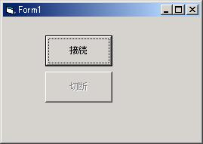
- 接続が完了するとフォームの状態は、次のようになります。
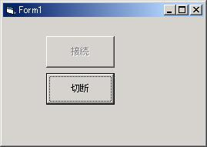
- 切断するには[切断]をクリックします。

SQLNamespaceからSQLNamespaceCommandまでのナビゲート
4.3 SQL-NSオブジェクトモデルのナビゲーション
SQL-NSオブジェクト モデルをナビゲートする場合、GetRootItem メソッドにより、Initializeメソッドで接続したルートタイプのウィンドウ ハンドルを取得します。次にGetFirstChildItem メソッドに必要なオブジェクトタイプを指定して、そのオブジェクトへのハンドルを要求します。ハンドルは、Visual BasicではLong型です。

サンプルプログラムについて
ここで使用するサンプルプログラムは、NSSamples\Navigate\Navigate.vbpです。
次のアプリケーションが、ここで使用するNavigateアプリケーションのユーザーインターフェイスと各コントロールの名前です。
Command2
Command1
Command3
図 16 Navigateアプリケーション
次のコーディング例は、pubsデータベースへのハンドルを取得する例です。始めにGetRootItem を実行してSQL-NSのルートへのハンドルを取得してから、GetFirstChildItemメソッドにSQLNSOBJECTTYPE_DATABASESを指定してEnterprise Managerでは、[データベース]フォルダに対応するアイテムへのハンドルを取得します。最後にGetFirstChildItemメソッドにSQLNSOBJECTTYPE_DATABASEとハンドルを取得したいデータベース名を指定し、目的とするデータベースのハンドルを取得します。このコードは、Form1ジュールのCommad3_Clickイベントプロシージャにあります。
Dim hRoot As Long
①

Dim hDBs As Long
Dim hDB As Long
②
hRoot = oSQLNS.GetRootItem
③
hDBs = oSQLNS.GetFirstChildItem(hRoot, SQLNSOBJECTTYPE_DATABASES)
hDB = oSQLNS.GetFirstChildItem(hDBs, SQLNSOBJECTTYPE_DATABASE, "pubs")
④

解説
- ウィンドウハンドルを宣言します。
- ルートへのウィンドウハンドルを取得します。
- データベースフォルダへのウィンドウハンドルを取得します。
- 操作対象のデータベース名を指定して、そのデータベースのウィンドウハンドルを取得します。

- GetRootItemメソッドの構文（引数はありません）
GetRootItem
- GetFirstChildItemメソッドの構文
GetFirstChildItem( ItemIn , [matchType] , [matchName] )
引数 | 説明
ItemIn | 取得したいオブジェクトへのハンドル
matchType | 取得したいオブジェクトのタイプ
matchName | 取得したいオブジェクトの名前

必要なオブジェクトのハンドルを取得できましたので、次は、実際のオブジェクトを取得します。次のコーディング例では、GetSQLNamespaceObject メソッドを使用してpubsデータベースのSQLNamespaceObjectオブジェクトを取得します。
Dim oSQLNSObj As SQLNS.SQLNamespaceObject
⑤
Set oSQLNSObj = oSQLNS.GetSQLNamespaceObject(hDB)
⑥

解説
- SQLNamespaceObjecオブジェクトを宣言します。
- ウィンドウハンドルを指定して、GetSQLNamespaceObjectメソッドを実行し、SQLNamespaceObjectを取得します。

- GetSQLNamespaceObjectメソッドの構文
GetSQLNamespaceObject( ItemIn )
引数 | 説明
ItemIn | 取得したいオブジェクトへのハンドル

次のコーディング例は、SQLNamespaceCommandsコレクションを使用して、pubsデータベースの[プロパティ] ダイアログを起動します。始めにデータベースに対応したSQLNamespaceオブジェクトを取得し、Commandsコレクションを列挙し、CommandIDプロパティを指定してExecuteCommandByIDにより[プロパティ]ダイアログを起動しています。
Dim oSQLNSObj As SQLNS.SQLNamespaceObject

①
Dim oSQLNSCommand As SQLNS.SQLNamespaceCommand
②
Set oSQLNSObj = oSQLNS.GetSQLNamespaceObject(hDB)
③

For Each oSQLNSCommand In oSQLNSObj.Commands
If oSQLNSCommand.CommandID = SQLNS_CmdID_PROPERTIES Then
④
oSQLNSObj.ExecuteCommandByID oSQLNSCommand.CommandID
End If
Next

解説
- SQLNamespaceObjectオブジェクトを宣言します。
- SQLNamespaceCommandオブジェクトを宣言します。
- 操作対象データベースのウィンドウハンドルを指定して、GetSQLNamespaceObjectメソッドを実行し、SQLNamespaceObjectを取得します。
- SQLNamespaceCommandsコレクション中の、SQLNamespaceCommandオブジェクトを列挙し、CommandIDプロパティが、SQLNS_CmdID_PROPERTIESであるCommnadオブジェクトに対して、ExecuteCommandByIDメソッドを実行します。

SQLNamespaceCommandオブジェクトには、ExecuteCommandByName メソッドもあります。
また、ExecuteCommandByID、ExecuteCommandByNameともに、オプションの二つの引数（ウィンドウハンドルとウィンドウをモーダルとするかどうか）を持っています。ウィンドウをモーダルとするかどうかの指定は、SQL-NSにより無視されることもあるので注意してください。これら二つのメソッドは、オブジェクトに対して、例えばダイアログを起動するなどのコマンドを実行します。
- ExecuteCommandByIDメソッドの構文
ExecuteCommandByID( CommandID As SQLNSCommandID, [hWnd] As Long, [modality] As SQLNSModality )
引数 | 説明
CommandID | 実行したいコマンドのID
hWnd | 親ウィンドウのハンドル
modality | ウィンドウをモーダルとするかどうかの指定  SQLNamespace_DontCare：デフォルト(0)  SQLNamespace_PreferModal：モーダル(1)  SQLNamespace_PreferModeless：モードレス(2)

- ExecuteCommandByNameメソッドの構文
ExecuteCommandByName( bstrCommand As String, [hWnd] As Long, [modality] As SQLNSModality )
引数 | 説明
bstrCommand | 実行したいコマンドの名前
hWnd | 親ウィンドウのハンドル
modality | ウィンドウをモーダルとするかどうかの指定  SQLNamespace_DontCare：デフォルト(0)  SQLNamespace_PreferModal：モーダル(1)  SQLNamespace_PreferModeless：モードレス(2)

Navigateサンプルプログラムを実行するには、次の手順を実行します。
実習 Navigateサンプルプログラムを実行するには
- NSSamples\Navigate\Navigate.vbpをVisual Basicで開きます。
- [実行]メニューより、[開始]をクリックします。SQL Serverに接続するには、次のフォームで[接続]をクリックします。
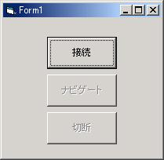
- 接続が完了するとフォームの状態は、次のようになります。
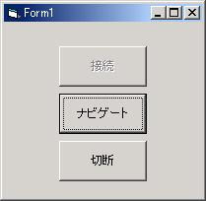
- [ナビゲート]をクリックすると、[pubsプロパティ]ダイアログボックスが開きます。
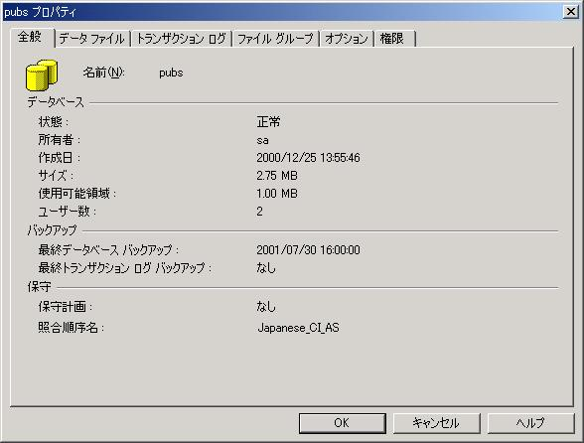
- [キャンセル]をクリックし、[pubsプロパティ]ダイアログボックスを閉じます。
- [切断]をクリックし、切断します。
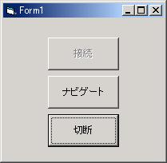

下位レベルのメンバーのナビゲート
ここでは、下位のオブジェクトが、複数存在していて、それらのオブジェクトを列挙したい場合のプログラミングについて説明します。
例えば、Enterprise Managerでは、テーブルフォルダの下に複数のテーブルが表示されます。この場合、テーブルフォルダから存在するテーブルがなくなるまで列挙する操作です。このような操作をSQL-NSを使って行う場合、最初にGetFirstChildItem メソッドを呼び、最初の子へのハンドルを取得したあと、その子の兄弟へのハンドルを取得するためにGetNextSiblingItem メソッドを呼び、兄弟のハンドルを列挙するという操作を行います。

サンプルプログラムについて
ここで使用するサンプルプログラムは、NSSamples\NSBrowser\NSBrowser.vbpです。
次のアプリケーションが、ここで使用するNSBrowserアプリケーションのユーザーインターフェイスと各コントロールの名前です。
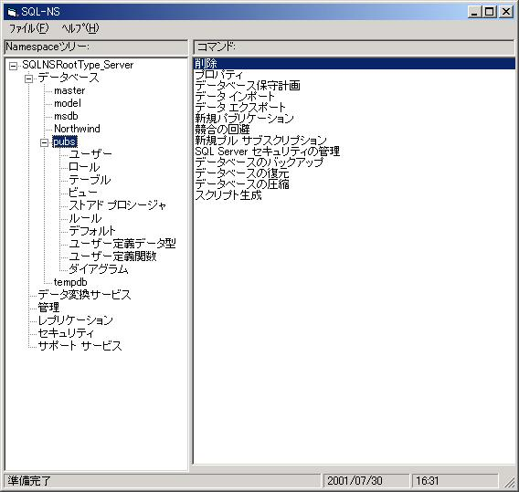
tvTreeView
lstCommands
図 17 NSBrowserアプリケーション
次が、このような場合に対処するためのプログラミング例です。Forステートメントの一回目の実行時には、GetFirstChildItemメソッドを使用して最初の子へのハンドルを取得しその後の繰り返しでは、その最初の子へのハンドルを指定してGetNextSiblingItemメソッドを実行してその子の兄弟へのハンドルを取得しています。このコードは、frmMainジュールのExpandNodeプロシージャにあり、クリックされたノードを展開し、取得した子供の名前を表示します。

Public Sub ExpandNode(pNS As SQLNamespace, _
hItem As Long, _
①
nodX As MSComctlLib.Node)
On Error Resume Next

Dim hChild As Long
②
Dim strName As String
Dim nod As MSComctlLib.Node
Dim lChildCount As Long
③
lChildCount = pNS.GetChildrenCount(hItem)
④
If lChildCount = 0 Then GoTo CleanUp
⑤
Dim i As Long
For i = 1 To lChildCount
⑥
⑦
⑧
⑨
⑩
⑪
If (i = 1) Then
hChild = pNS.GetFirstChildItem(hItem, SQLNSOBJECTTYPE_EMPTY)
Else
hChild = pNS.GetNextSiblingItem(hChild, SQLNSOBJECTTYPE_EMPTY)
End If

strName = pNS.GetName(hChild)

Set nod = tvTreeView.Nodes.Add(nodX, tvwChild, , strName)

nod.Tag = hChild
Next
CleanUp:
⑫
Exit Sub
End Sub

解説
- 第一引数はSQLNamespaceオブジェクト、第二引数は展開対象のノードへのハンドル、第三引数は子供を追加するノードです。
- 子供へのウィンドウハンドル、名前、コモンコントロールのNodeオブジェクト、子供の数に対するカウンター、SQLNamespaceオブジェクトのための変数を宣言します。
- 子供の数を取得します。
- 子供がない場合、クリーンアップ処理を行います。
- ループ制御用の変数を宣言します。
- 子供の数分だけ、ループします。
- 一回目のループは、最初の子供を表すので、GetFirstChildItemメソッドを使用します。
- 二回目以降のループでは、GetNextSiblingItemメソッドを使用します。
- GetNameメソッドにより、取得した子供のハンドルを使用し名前を取得します。
- ノードに子供を追加します。
- ノードのTagプロパティにハンドルを設定します。
- クリーンアップ処理です。

- GetNameメソッドの構文
GetName( ItemIn )
引数 | 説明
ItemIn | 取得したいオブジェクトへのハンドル

- GetFirstChildItemメソッドの構文
GetFirstChildItem( ItemIn , [matchType] , [matchName] )
引数 | 説明
ItemIn | 取得したいオブジェクトへのハンドル
matchType | 取得したいオブジェクトのタイプ
matchName | 取得したいオブジェクトの名前

- GetNextSiblingItemメソッドの構文
GetNextSiblingItem( ItemIn , [matchType] , [matchName] )
引数 | 説明
ItemIn | 取得したいオブジェクトへのハンドル
matchType | 取得したいオブジェクトのタイプ
matchName | 取得したいオブジェクトの名前

NSBrowserサンプルプログラムを実行するには、次の手順を実行します。
実習 NSBrowserサンプルプログラムを実行するには
- NSSamples\NSBrowser\NSBrowser.vbpをVisual Basicで開きます。
- [実行]メニューより、[開始]をクリックします。
- 表示されたログオンフォームで、ログオン情報を入力し、[OK]をクリックします。次の例では、ルートタイプにSQLNSRootType_Serverを選択し、サーバー名にlocalhostを入力し、統合セキュリティを選択しています。
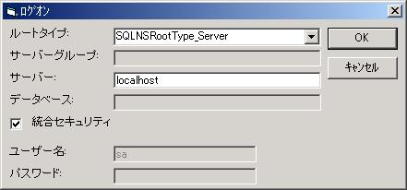
- ログオンが完了すると、次のフォームが表示されます。
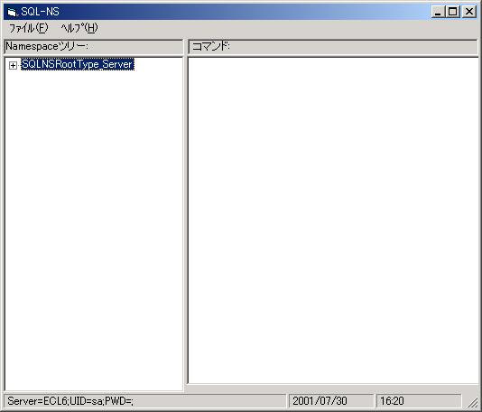
- ここでは、pubsデータベースのバックアップを行います。次のように、「SQLNSRootType_Sever」、「データベース」、「pubs」と展開します。
- 右側のコマンドペインで、[データベースのバックアップ]をダブルクリックします。
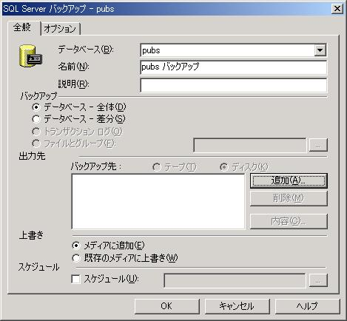
- [追加]ボタンをクリックし、表示されたダイアログボックスで、「C:\pubs.bkf」と入力し、[OK]をクリックします。
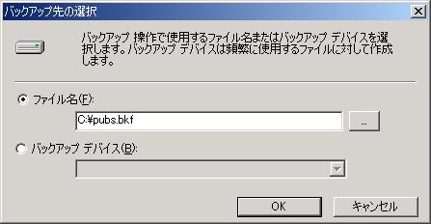
- 次のダイアログボックスで、[OK]をクリックします。
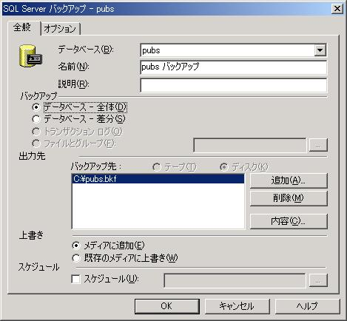
- バックアップが完了すると、次のダイアログボックスが表示され、バックアップの完了が通知されます。
